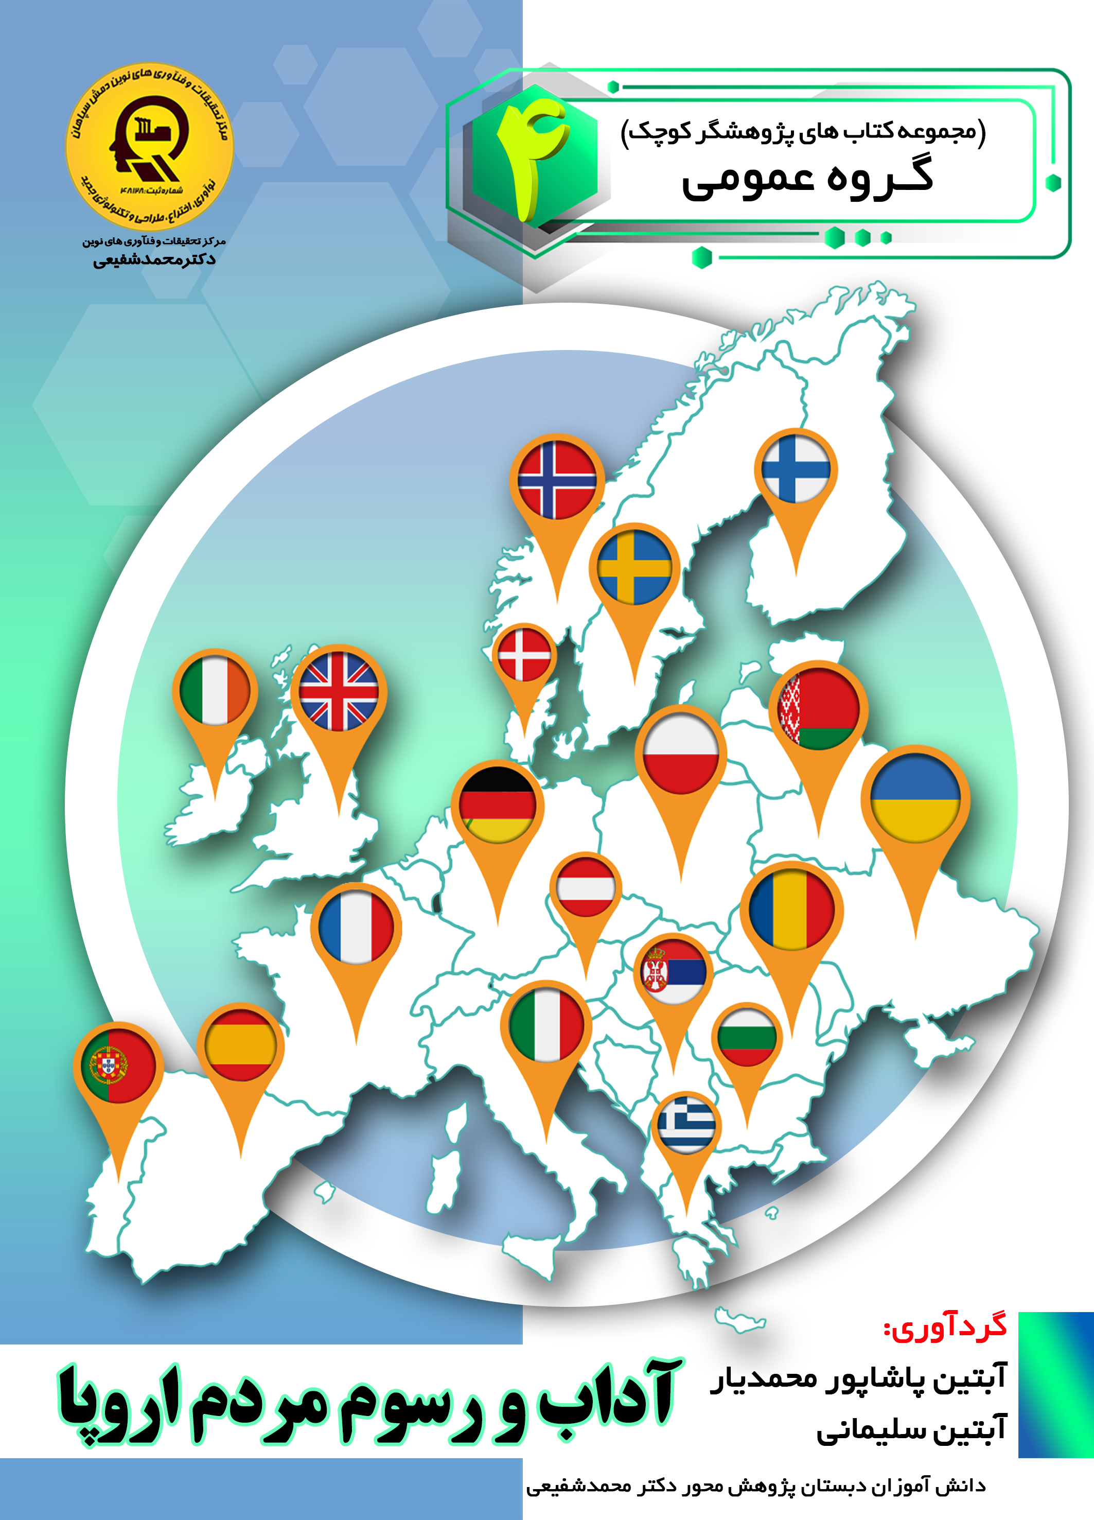

آداب و رسوم مردم اروپا


ghaemiyeh.com

فهرست مطالب
مشخصات کتاب 4
اشاره 4
تقدیم به : 8
پیشگفتار: 9
فصل اول :معرفی کشور های اروپایی 12
اشاره 12
معرفی کشور های قاره اروپا 13
فصل دوم :آداب و رسوم مردم اروپا غربی 39
اشاره 39
اتریش 40
بلژیک 42
فرانسه 46
آلمان 56
هلند 60
سوئیس 62
فصل سوم :آداب و رسوم مردم اروپا شرقی 67
اشاره 67
آلبانی 68
اسپانیا 68
بلاروس 77
بوسنی 77
بلغارستان 77
کرواسی 79
جمهوری چک 81
دانمارک 84
استونی 86
فنلاند 88
یونان 93
مجارستان 97
ایسلند 97
ایتالیا 102
نروژ 102
لهستان 106
پرتغال 111
سوئد 113
منابع 118

مشخصات کتاب
سرشناسه : سلیمانی، آبتین، 1387-
عنوان و نام پدیدآور : آداب و رسوم مردم اروپا/گردآورندگان آبتین سلیمانی آبتین پاشاپورمحمدیار.
مشخصات نشر :اصفهان انتشارات امیر فدک 1397
مشخصات ظاهری : 70 ص.؛ 22×29سم.
شابک :02-0 - 978-622-6446: 400000 ریال
وضعیت فهرست نویسی :فیپا
موضوع :اروپا آداب و رسوم و زندگی اجتماعی
موضوع :Europe-- Social life and customs
شناسه افزوده :پاشاپور محمدیار، آبتین، 1387-
رده بندی کنگره :1397 84س/GT283
رده بندی دیویی :306/094
شماره کتابشناسی ملی :5479320

اشاره
بِسْمِ اللَّهِ الرَّحْمَنِ الرَّحِيمِ
آداب و رسوم مردم اروپا
گردآورندگان :
آبتین سلیمانی
دانش آموز پایه چهارم دبستان دکتر محمد شفیعی
آبتین پاشاپور محمدیار
دانش آموز پایه چهارم دبستان دکتر محمد شفیعی
انتشارات امی ر فدک :اصفهان- خیابان هشت بهشت غربی نبش تقاطع ملک ساختمان فدک
تلفن: 32730360-031 - همراه: 09133135694کد پستی: 8154643151
Fadak.mansori@gmail.com
آداب و رسوم مردم اروپا
آبتین سلیمانی 87- آبتین پاشاپور محمدیار 87
آماده سازی :انتشارات امی ر فدک
مدیرمسئول: دکتر محمدرضا محمد شفیعی
مدیر تولید :سید محمدرضا منصوری تهرانی
مدیر فنی: مهسا صالحیان- سمی ه مظفری
ویراستار ادبی: راضیه جوهریان
ویراستار علمی :مهسا صالحیان - سمی ه مظفری - سروش نکوئی
صفحه آرا :عابدی -کاویانی
طراح جلد: کاویانی
• لیتوگرافی :طاها • چاپ :ملت • صحافی :ملت
• چاپ اول :1397 • تعداد :1000 • قیمت: 40000 تومان
© حق :چاپ 1397، انتشارات امی ر فدک
شابک: 644602 - 0978622-02-6446-622-978 :ISBN
هر گونه استفاده از مطالب این کتاب اعم از بازنویسی خلاصه سازی نقل مطالب آموزشی برداشت به صورت دست نویس، کپی، تکثیر و هر گونه چاپ سنتی و دیجیتال استفاده به صورت کتاب الکترونیکی لوح فشرده قرار دادن مطالب بر روی اینترنت و وب سایت ها و هر گونه شبکه ی کامپیوتری دیگر و به طور کل هر گونه استفاده ی اشخاص حقیقی و حقوقی در جهت منافع مادی و معنوی خود بدون اجازه ی کتبی ناشر ممنوع و بر اساس بند 5 ماده ی 23 قانون حمایت از حقوق مؤلفان و مصنفان و قوانین مربوط به جرایم رایانه ای کشور قابل پیگیری در محاکم قضایی است.

تقدیم به :
پدر و مادر عزیز و مهربانم
که در سختی ها و دشواری های زندگی همواره یاوری دلسوز و فداکار و پشتیبانی محکم و مطمئن برایم بوده اند.
آبتین سلیمانی
تقدیم به :
پدر و مادرم
که از نگاهشان صلابت
از رفتارشان محبت
و از صبرشان ایستادگی را آموختم
آبتین پاشاپور محمدیار

پیشگفتار:
در مرکز تحقیقات و فنآوری های نوین دمش سپاهان (دکتر محمد شفیعی )آموزش پژوهش محور را نهادینه کردیم چراکه ایمان داریم گسترش مرز های علم و فنآوری در جهت پیشرفت کشور در گرو کوشش پژوهشگران است و پژوهشگر با ذهن پرسش گرش از لایه های ابر گرفته آسمان دانش می گذرد تا به افق های جدیدی دست یابد روح پژوهشگر، پویا و جوینده است و پوسته های جهل را شکافته به قنات جاری علم دست می یابد و تا چشمه جوشان آن را بر کویر تشنه خویش جاری نسازد آرام نمی گیرد در مراکز پژوهش محور دکتر محمد شفیعی اعتقاد داریم؛ پژوهش هزینه نیست، سرمایه است. در اقدامات پژوهشی این مراکز پژوهشی، پژوهشگران کوچک ما تلاش می کنند وضعیت نامطلوب را به وضعیت مطلوب تغییر دهند و یاد می گیرند درست توجه کنند و بدانچه که آموخته اند عمل کنند.
دانش آموزان پژوهنده ی ما می فهمند که هیچ گاه شکست در مسیر کسب دانش وجود ندارد لذا از ناملایمات علمی و بن بست های مقطعی هراسی نداشته و راه غلبه بر سد های مجازی پیش روی کسب دانش و ارتقای علمی را خوب یاد بگیرند. علاوه براین اصول و مبنای کار گروهی را فرا گرفته تا بتوانند براساس خرد جمعی کار کنند. با بیش از 25 سال سابقه آموزشی - پژوهشی و مدیریتی دریافته ایم که پژوهش و تحقیق مثل حروف الفبا باید از سال های نخست آموزش شروع شده و نهادینه شود و این امر مهم را در طرح آموزش پژوهش محور انجام داده و به نتایج شگرفی دست یافته ایم و با علم به اینکه می دانستیم دانش آموزان در مقاطع پایین تر توانایی های بزرگی دارند و در عمل تجربه نمودیم و نهادینه کردیم و مصمم هستیم که این امر مهم در کل کشور اجرایی شود. انشاا...
محمد رضا محمد شفیعی
مدیر مجتمع فرهنگی آموزشی تحقیقاتی دکتر محمد شفیعی
فهرست مطالب
فصل :اول معرفی کشور های اروپایی ...9
معرفی کشور های قاره اروپا ...10
فصل دوم آداب و رسوم مردم اروپا غربی ...23
اتریش ..24
بلژیک ...25
فرانسه ...27
آلمان...32
هلند ...35
سوئيس...36
فصل سوم :آداب و رسوم مردم اروپا شرقی ...39
آلبانی ...40
اسپانیا ...40
بلاروس ...44
بوسنی ...44
بلغارستان...44
کرواسی ...45
جمهوری چک...46
دانمارک ...48
استونی ...49
فنلاند ...50
يونان...52
مجارستان... 55
ایسلند ...55
ایتالیا ...58
نروژ ...58
لهستان... 60
پرتغال ...63
سوئد ...64
منابع ...67

فصل اول :معرفی کشور های اروپایی

اشاره
عکس


معرفی کشور های قاره اروپا
آلبانی
عکس
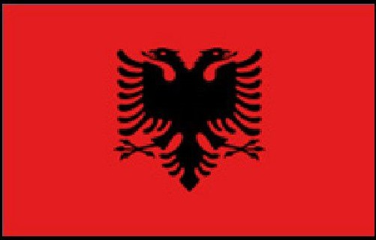
اسپانیا
عکس
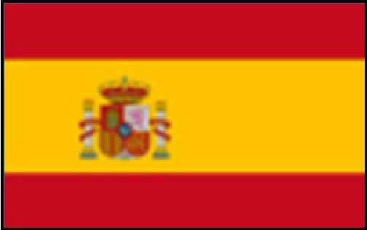
آندورا
عکس
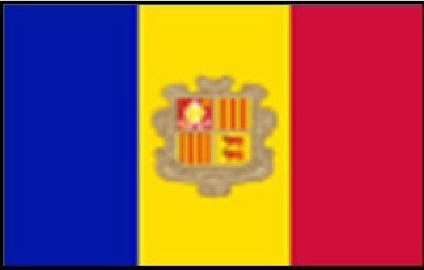
ارمنستان
عکس
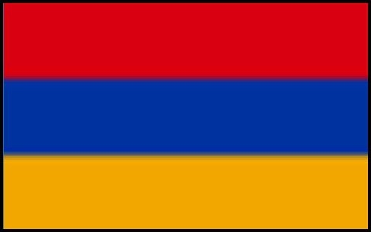
اتریش
عکس
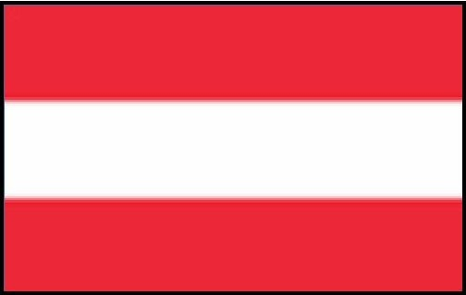
جمهوری آذربایجان
عکس
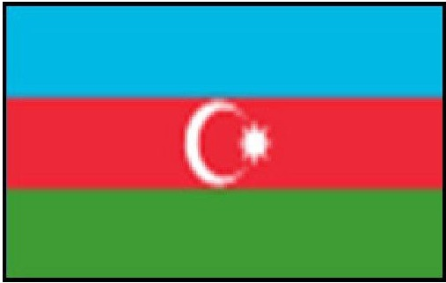
بلاروس
عکس
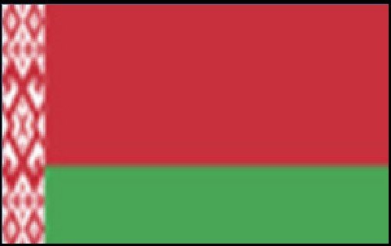
بلژیک
عکس
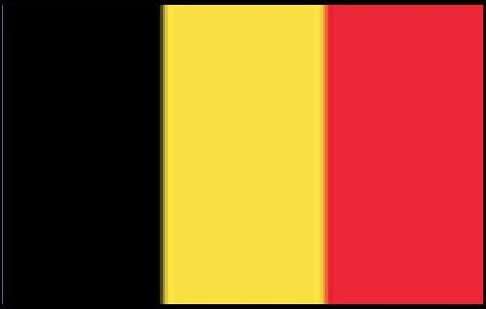
بوسنی و هرزگوین
عکس

بلغارستان
عکس
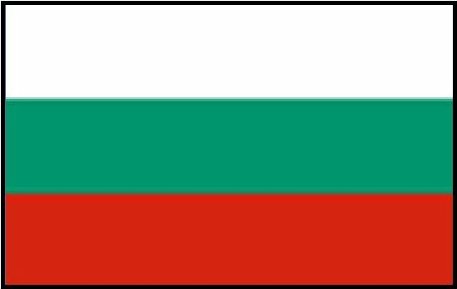
کرواسی
عکس
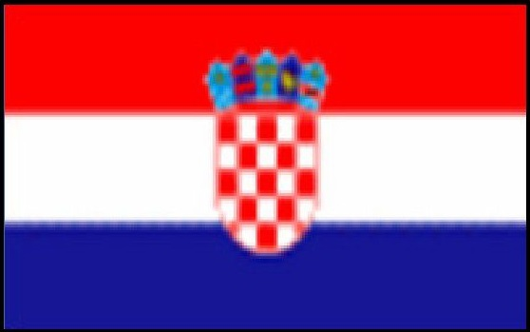
قبرس
عکس
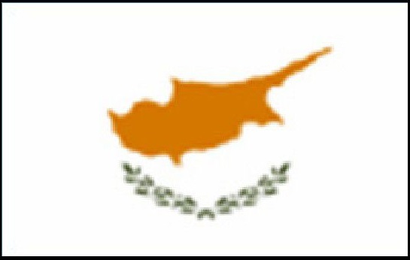
جمهوری چک
عکس
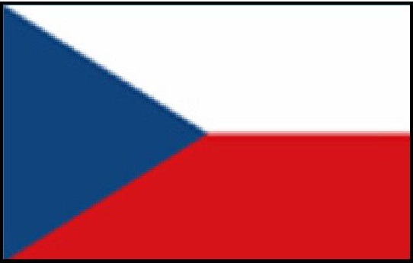
دانمارک
عکس
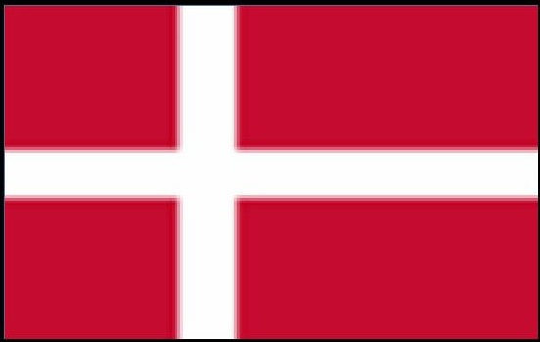
استونی
عکس
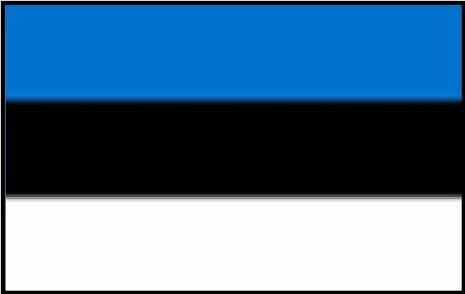
فنلاند
عکس

فرانسه
عکس

گرجستان
عکس

آلمان
عکس
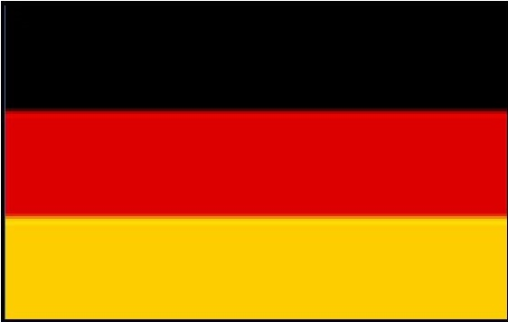
یونان
عکس

مجارستان
عکس

ایسلند
عکس
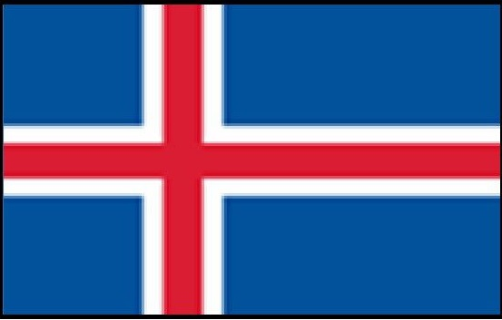
ایرلند
عکس

ایتالیا
عکس

قزاقستان
عکس

لتونى
عکس
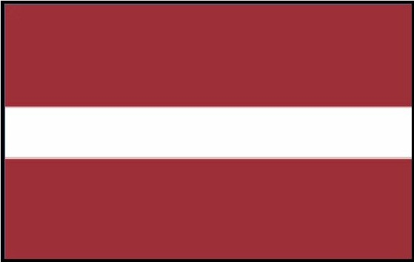
لیختن اشتاین
عکس
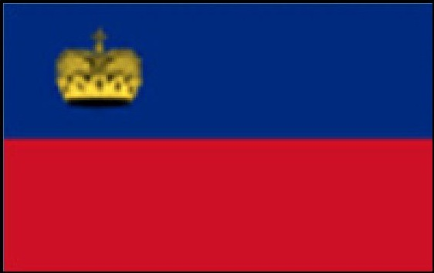
لیتوانی
عکس
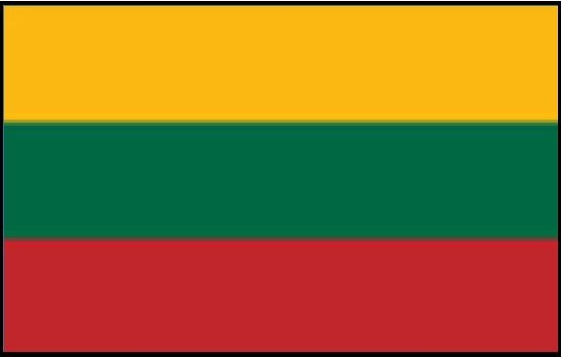
لوکزامبورگ
عکس
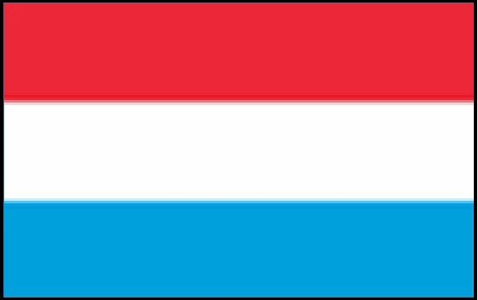
جمهوری مقدونیه
عکس

ملت
عکس
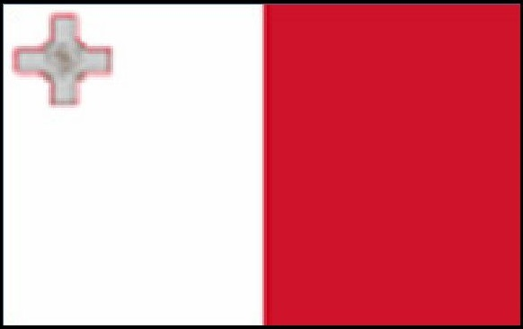
مولداوی
عکس
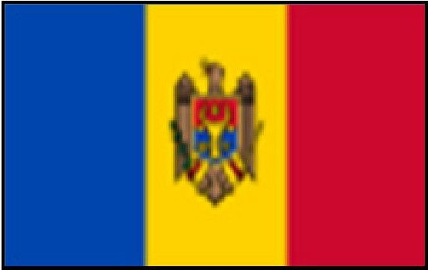
موناكو
عکس
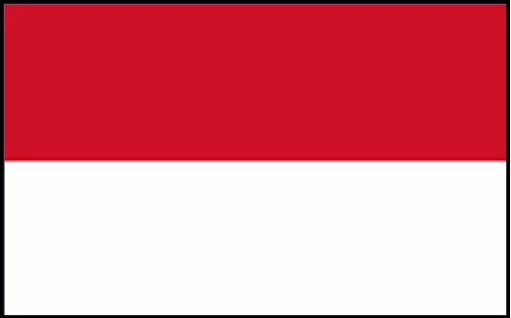
مونته نگرو
عکس
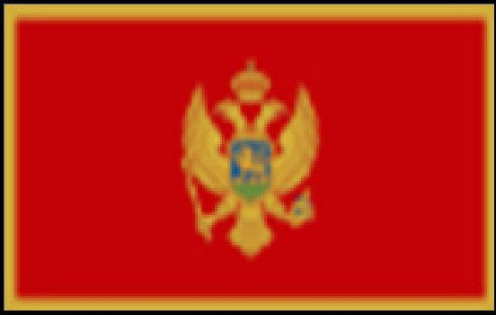
هلند
عکس
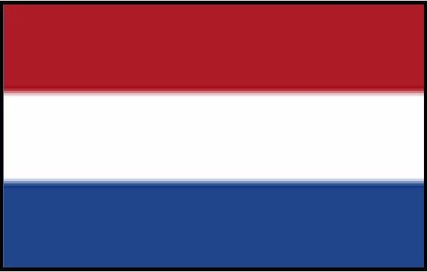
نروژ
عکس
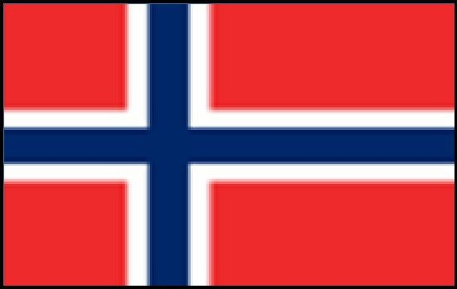
لهستان
عکس
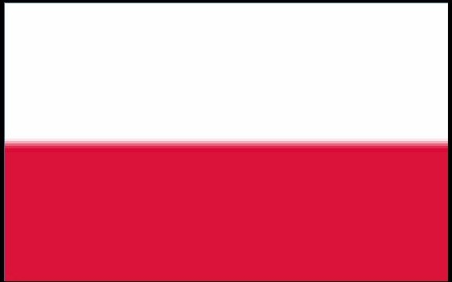
پرتغال
عکس
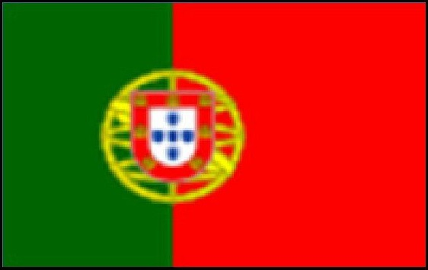
رومانی
عکس
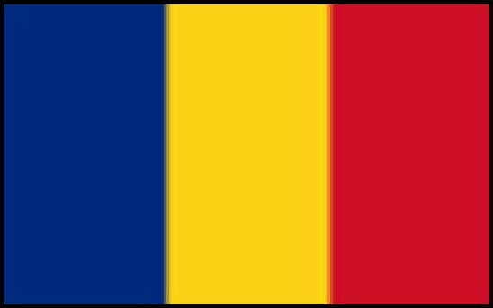
روسیه
عکس
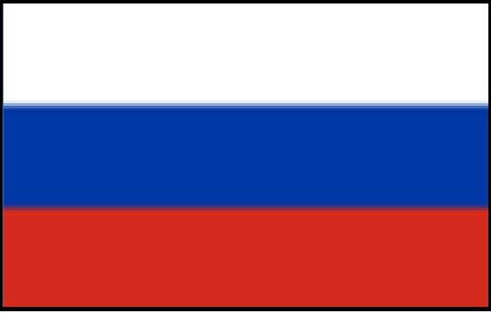
سن ماریو
عکس
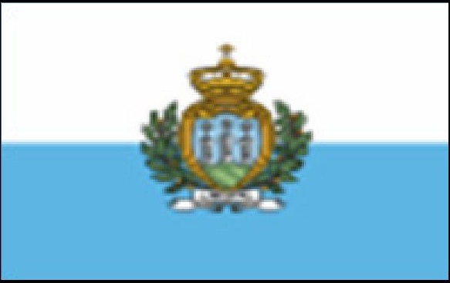
صربستان
عکس
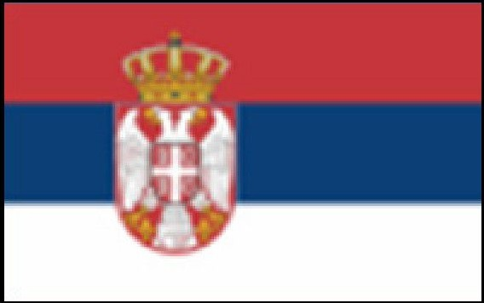
اسلواکی
عکس
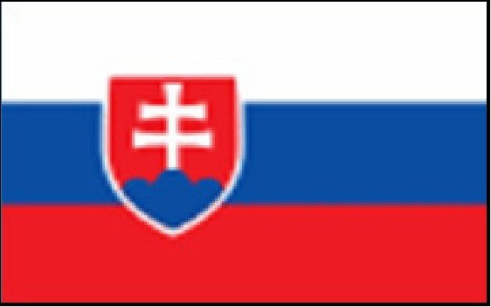
اسلوونی
عکس
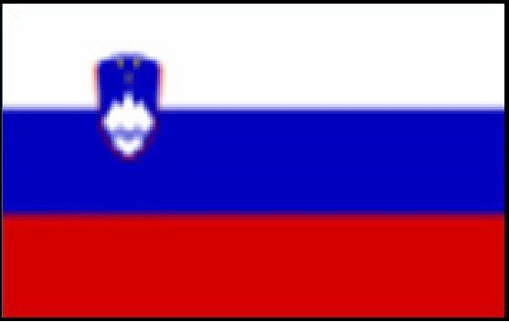
اسپانیا
عکس
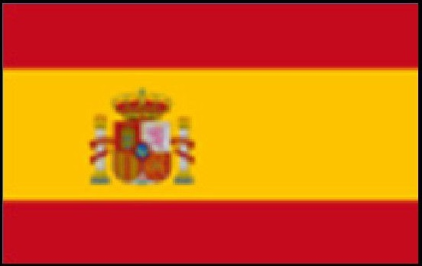
سوئد
عکس
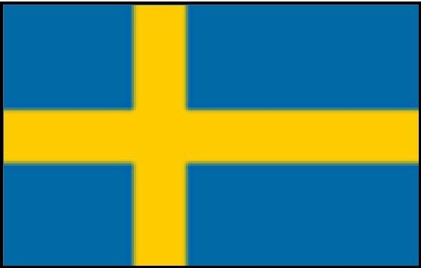
سوئیس
عکس

ترکیه اوکراین
عکس
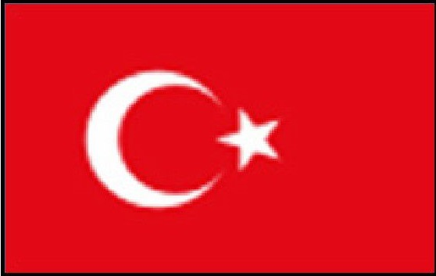
اوکراین
عکس
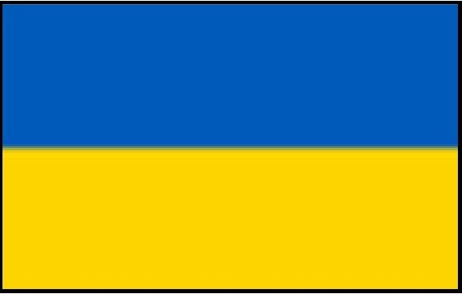
بریتانیا
عکس

واتیکان
عکس
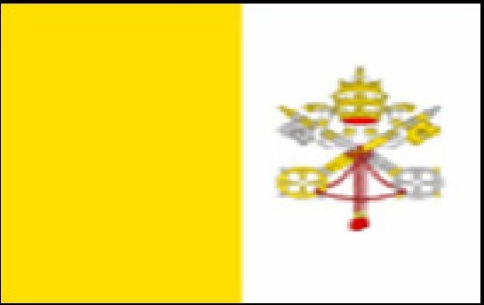

فصل دوم :آداب و رسوم مردم اروپا غربی

اشاره
عکس
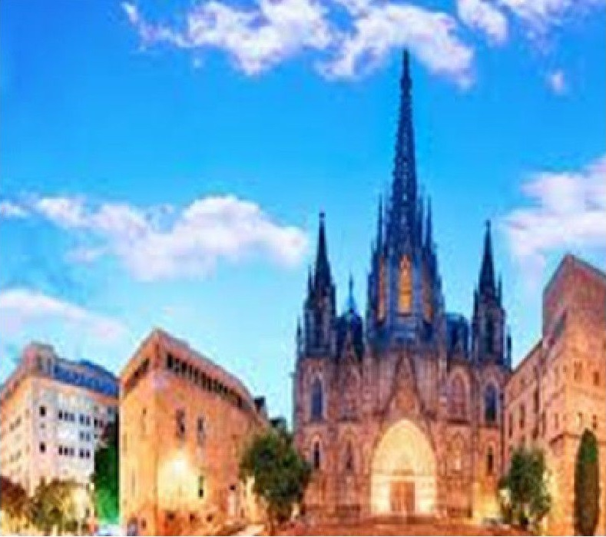

اتریش
عکس
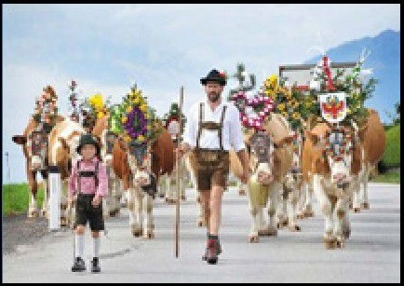
خانه و خانواده در اتریش
ساختار اجتماعی کشور اتریش براساس خانواده است در طول هفته معمولاً شام را دور هم می خورند آخر هفته خود را به دیدار پدربزرگ و مادربزرگ رفته یا به گردش در طبیعت می پردازند.
عکس
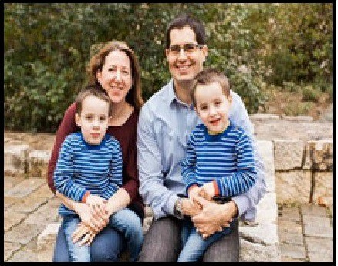
آداب اجتماعی در اتریش
مردم این کشور اهمی ت زیادی به ظاهر و لباس خود می دهند، اما لباس هایشان هرگز جنبه خودنمایی ندارد. در مکان های عمومی به خصوص وسایل حمل و نقل عمومی با صدای بلند حرف نزده و فریاد نمی کشند چون ممکن است به عنوان تجاوز و تعدی تلقی شود.
عکس
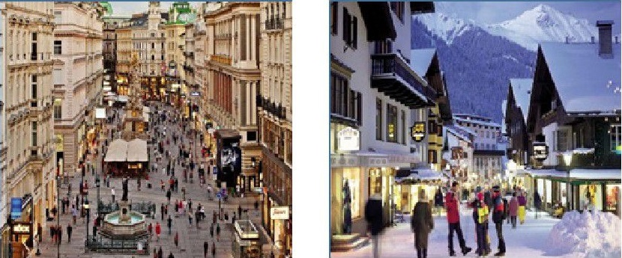
آداب معاشرت
اگر به خانه یک اتریشی دعوت شدید حتماً به موقع بروید چراکه احترام شما به می زبان را نشان می دهد.
عکس
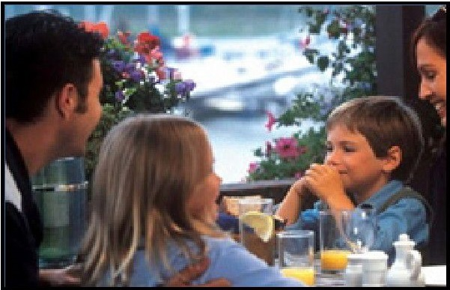

بلژیک
عکس
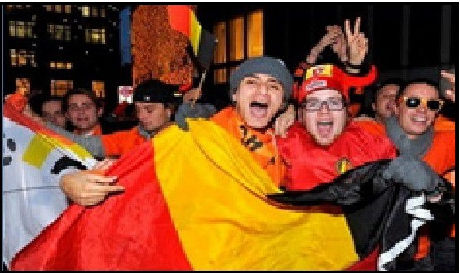
غذا های بلژیکی
غذای بلژیکی ها، نان و سیب زمی نی است. دوستداران غذا های دریایی می توانند انواع و اقسام آن را در شمال این کشور به وفور پیدا کنند.
عکس
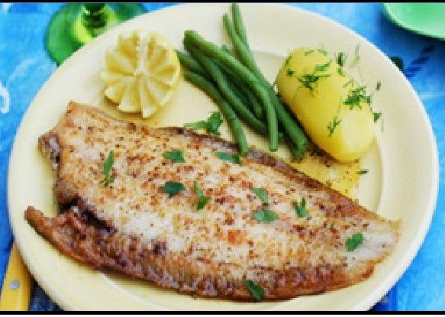
ازدواج و خانواده
خانواده جایگاه ویژه ای برای بلژیکیها دارد و تعهد به خانواده همی شه در اولویت .است علاقه به تشکیل خانواده در یک دهه گذشته خیلی افزایش یافته است.
عکس
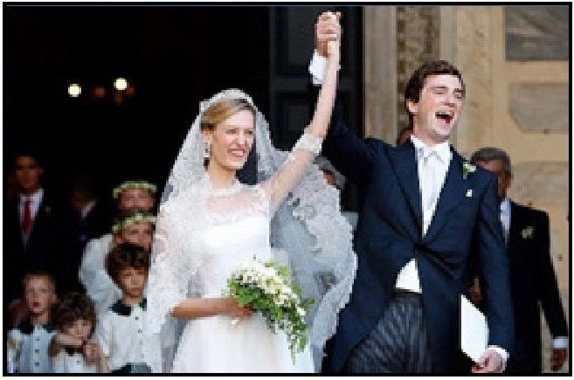
مذهب
اکثر مردم کشور بلژیک کاتولیک هستند.
عکس
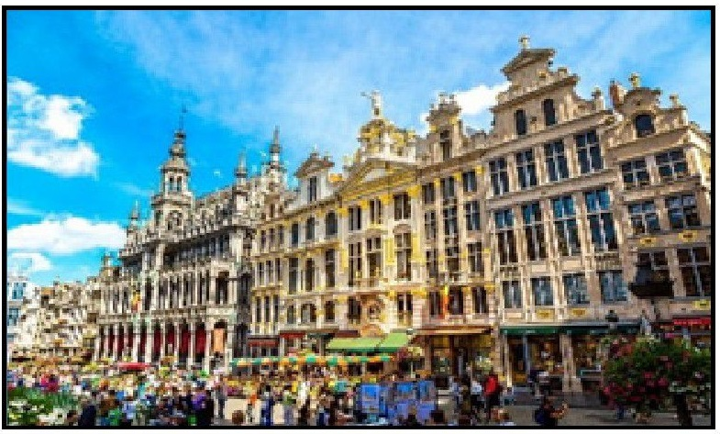
زبان بلژیکی
تنوع زبان در این کشور به اندازه تنوع فرهنگ آن است. با اینکه زبان اصلی کشور بلژیک فرانسوی ، هلندی و آلمانی است.
آداب معاشرت در بلژیک
در این کشور وقتی برای اولین بار با کسی ملاقات می کنند، خیلی رسمی رفتار کرده و دست دادنشان بسیار کوتاه است پس ناراحت نشوید زیرا بعد از شناخت
شما ممکن است به جای دست دادن صورتتان را نیز ببوسند.
عکس
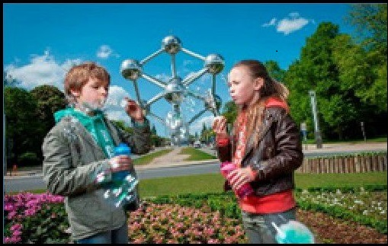

فرانسه
فرانسه در اروپای غربی قرار دارد و با بلژیک ،آلمان ایتالیا، لوگزامبورگ، موناکو اسپانیا و سوئیس مرز مشترک دارد .
عکس
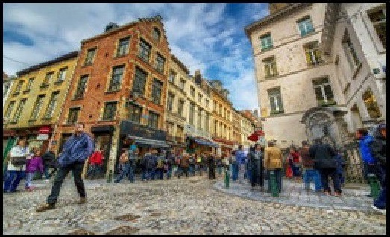
مذهب و زبان در فرانسه
جمعیتی بالغ بر 66 می لیون نفر در فرانسه زندگی می کنند که 83 تا 88 درصد از آنها کاتولیک 2 درصد پروتستان 1 درصد یهود، 5 تا 10 درصد مسلمان هستند.
عکس
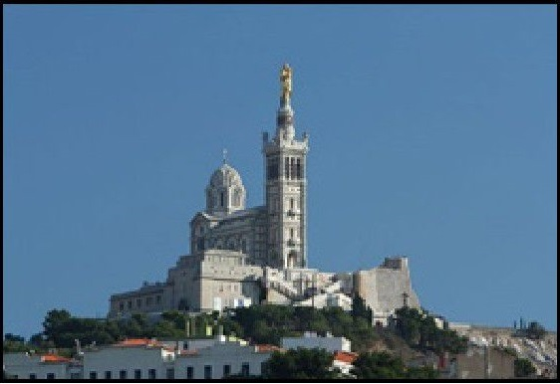
آداب غذا خوردن در فرانسه
غذا یکی از بزرگترین علایق مردم فرانسه به شمار می رود. آشپزی فرانسوی خیلی مدرن است و شامل آماده سازی دقیق توجه به جزییات و استفاده از مواد اولیه تازه می شود.
عکس
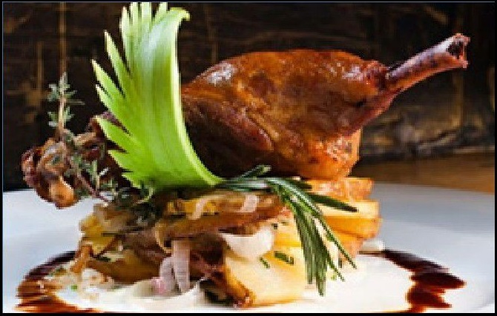
در این کشور چنگال در دست چپ و چاقو در دست راست نگه داشته می شود و در صورتی که برنامه ای برای جای نشستن داشته باشند شما را به صندلی خاصی راهنمایی می کنند .
عکس
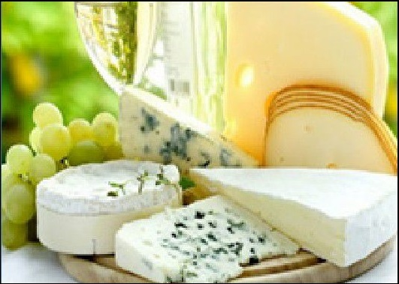
در صورتی که هر وعده غذایی در ظرف جدیدی سرو می شود نیازی به تمی ز کردن بشقاب نیست
عکس
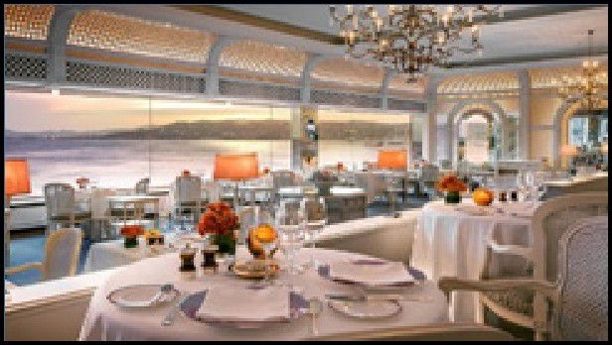
ارزش ها در فرانسه
فرانسوی ها نسبت به ملت و دولت ،خود غرور و تعصب زیادی دارند و معمولاً نظرات منفی راجع به کشورشان را توهین تلقی می کنند؛ به همی ن دلیل گردشگران به ویژه آمریکایی ها نگرش مردم فرانسه نسبت به خارجی ها را بی ادبانه می دانند.
عکس
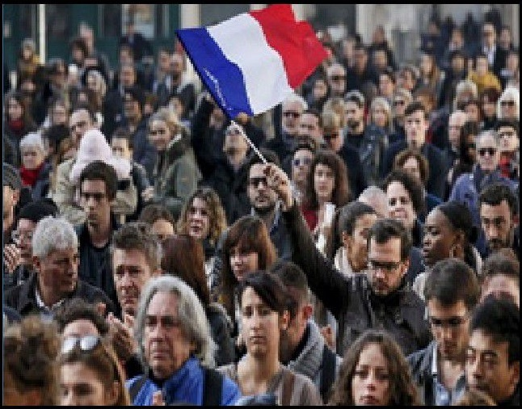
هر یک از اعضا ،خانواده وظایف و مسئولیت های خاص خود را دارند و خانواده های بزرگ از حمایت مالی و عاطفی فرزندانشان دریغ نمی کنند.
عکس
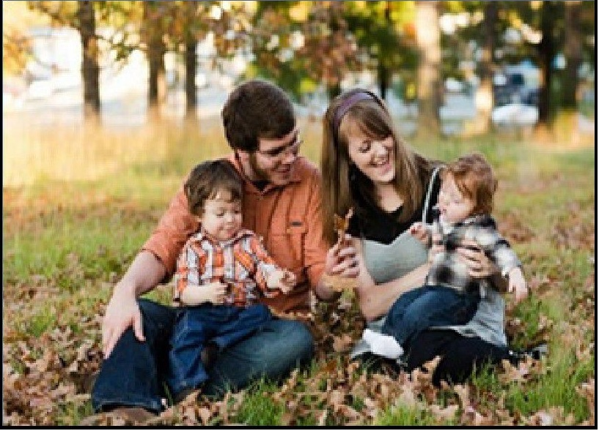
آداب معاشرت در فرانسه
دست دادن حالت متداول احوالپرسی محسوب می شود و آداب معاشرت برای دوستان معمولاً دو بار بوسیدن گونه ها است.
عکس
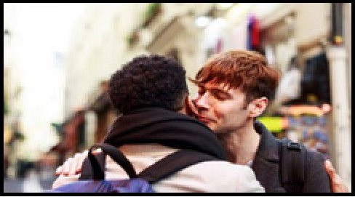
آداب هدیه دادن در فرانسه
در صورتی که برای هدیه دادن در فرانسه گل را انتخاب کردید حتماً به تعداد فرد به جز عدد 13 باشد که نشانه بدشانسی تلقی می شود .
عکس
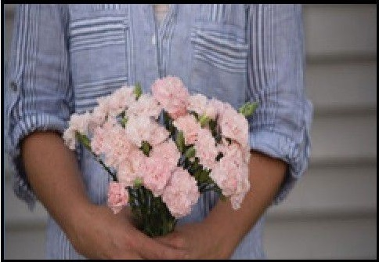
آداب روابط در کسب و کار در فرانسه
آداب روابط در کسب و کار بر مبنای ادب و تا حدی رفتار رسمی است. احترام و اعتماد متقابل لازمه هر کسب و کاری در این کشور محسوب می شود و اعتماد از طریق رفتار مناسب به دست می آید.
عکس
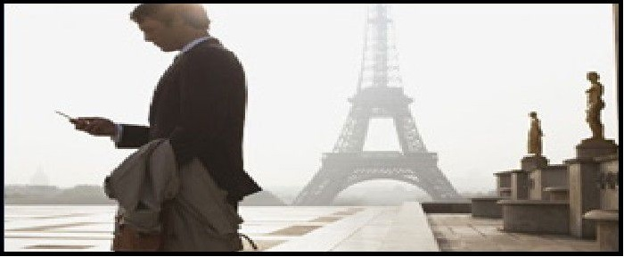
نوع پوشش باید رسمی و مدرن باشد. در واقع لباس شما تا حد زیادی به نوع شرکتی بستگی دارد که قرار است با او معامله داشته باشید. مردها ، لباس هایی بارنگ تیره و خانمها نیز لباس رسمی بارنگ ها ملایم می پوشند.
عکس
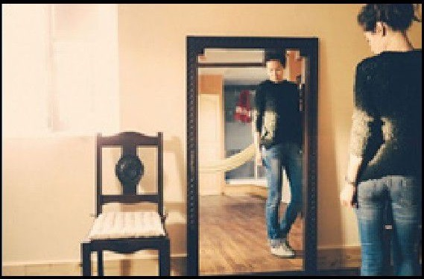
پوشش و لباس در فرانسه
پاریس، مهد خانه های مد و فشن معروف مانن-د دی-ور، هرمس، لویی ویتون و شنل .است. بسیاری از مردم فرانسه لباس های ساده حرفه ای و شیک می پوشند و وسواس بیش از اندازه به خرج نمی دهند پیراهن های زیبا کت کت های بلند دستمال گردن و کلاه بره به عنوان لباس های متداول این کشور به حساب می آید.
عکس
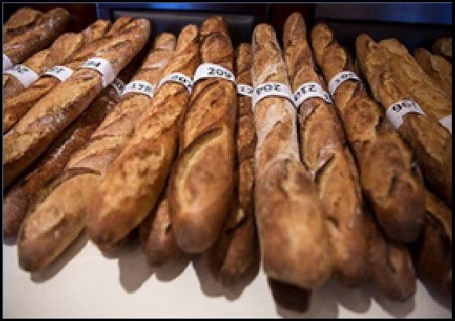
آشپزی در فرانسه
فرانسویها را به خاطر علاقه به غذا در دنیا می شناسند به طوری که هسته مرکزی زندگی تمام سطوح اجتماعی و اقتصادی فرانسه را غذا و نوشیدنی تشکیل می دهد و اکثر معاشرت های اجتماعی آنها در شام های طولانی صورت می گیرد.
عکس

آلمان
آلمان کشوری اروپایی است که با اتریش بلژیک جمهوری چک دانمارک، فرانسه، لوکزامبورگ هلند سوئیس و لهستان مرز مشترک دارد و از نظر سیاسی و اقتصادی در مرکز اروپا واقع شده است.
زبان در آلمان
زبان رسمی کشور آلمان زبان آلمانی است که حدود 95 درصد مردم این کشور به این زبان صحبت می کنند مسیحیت مذهب رسمی آلمان است.
عکس
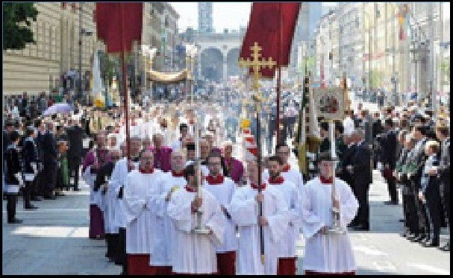
جامعه و فرهنگ در آلمان
از بسیاری جهات می توان آلمانیها را استاد برنامه ریزی به حساب آورد، زیرا در فرهنگ این کشور اطلاع از اینکه در چه ساعت خاصی باید چه کاری انجام داد به شدت ستوده می شود .
عکس
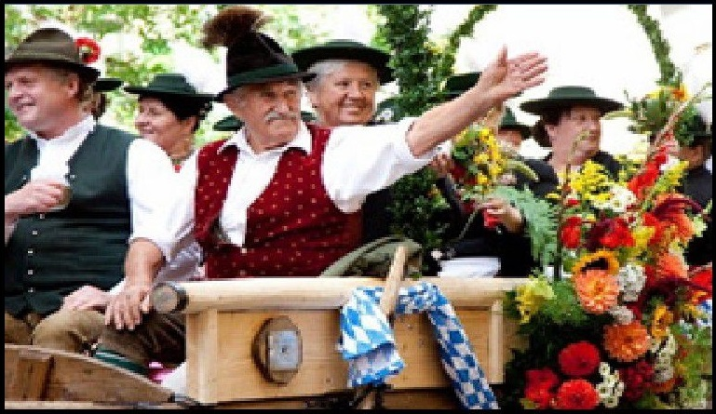
آلمانی ها معتقدند مرزبندی بین مردم مکانها و امور بهترین راه برای داشتن یک
زندگی منظم و نظام یافته است و شاید به همی ن دلیل باشد که زندگی شخصی و کاری را از هم جدا کرده اند.
عکس
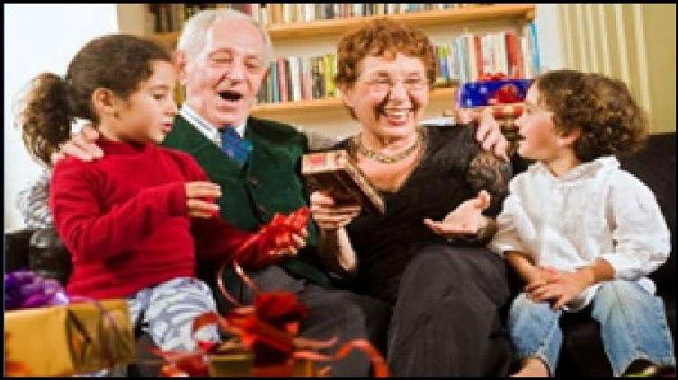
پس انداز سخت کوشی و احترام به تمام مردم از دیگر ویژگی های آلمانی ها محسوب می شود. آلمانی ها تلاش زیادی برای کاهش کربن و تولید زباله کمتر انجام می دهند و موضوع بازیافت را به شدت جدی می گیرند.
عکس
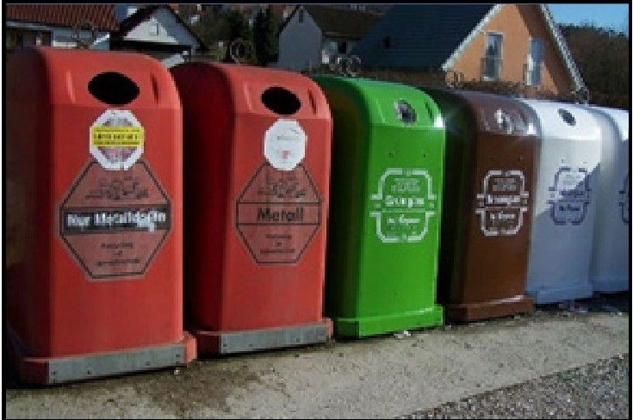
در سفر به آلمان یادتان باشد که به هیچ عنوان با موی خیس به خیابان نروید با اینکه موی خیس در زمستان حس خوبی به انسان نمی دهد و حضور در جلسات کاری با موی خیس ناخوشایند است اما آلمانی ها اصلاً از این رفتار خوششان نمی آید و با اخم و ترشرویی آلمانی ها مواجه می شوید.
آداب احوالپرسی در آلمان
احوالپرسی در آلمان رسمی است و با یکدست دادن سریع و محکم انجام می شود.
عکس
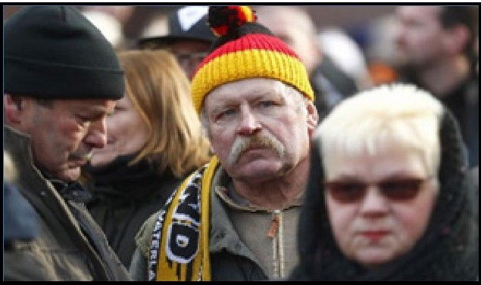
آداب هدیه دادن در آلمان
اگر به خانه یک آلمانی دعوت شده اید هدیه ای نظیر شکلات یا گل برای می زبان ببرید و در جریان باشید که آلمانیها به گل رز زرد علاقه زیادی دارند و باعث خوشحالی آنها می شود.
عکس
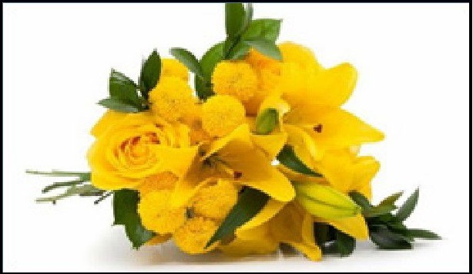
آداب غذا خوردن در آلمان
اگر یک آلمانی شمارا به خانه خود دعوت کرد حتماً سر وقت بروید که نشان می دهد اهل برنامه ریزی هستید و در ضمن یادتان باشد که هیچ گاه زودتر از موعد به منزل می زبان نروید .
عکس
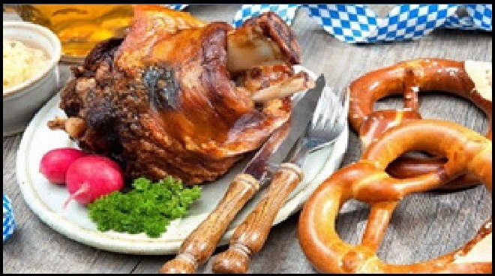
آداب کسب و کار در آلمان
آلمانی ها برای انجام کسب و کار نیازی به ایجاد رابطه شخصی ندارند و بیشتر به مدارک تحصیلی شما و مدت زمان فعالیت شرکتتان علاقه دارند .
عکس


هلند
کشور شگفت انگیز هلند دارای فرهنگی خارق العاده است.
عکس
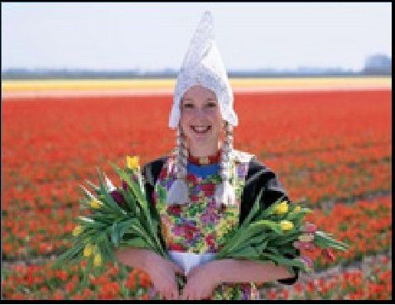
غذا های هلندی
غذا های هلند تنوع زیادی ندارد و بسیار ساده و آسان تهیه می شود که معمولاً شامل سبزیجات فراوان و کمی گوشت است.
عکس
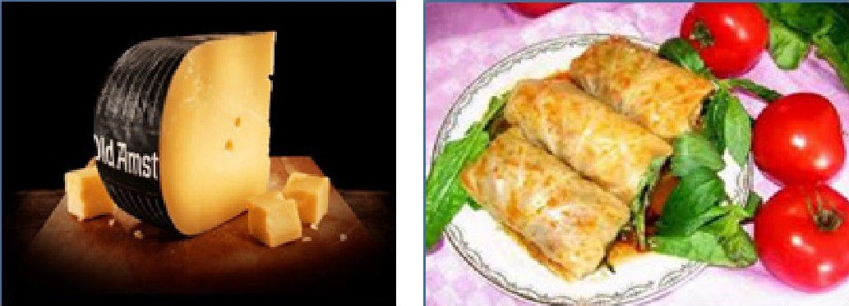
آداب اجتماعی در هلند
با اینکه رفتار و منش هلندیها مشابه کشور های غربی است، اما ویژگی های مخصوص به خود را نیز دارند.
عکس
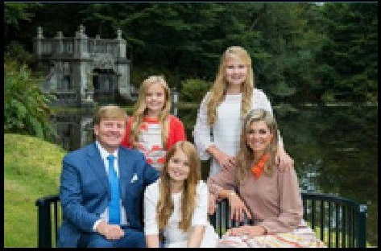
ثروت
آنها مشکلی با ثروتمند شدن ندارند اما ولخرجی را یک ویژگی منفی دانسته و به شما برچسب متظاهر می زنند.
عکس
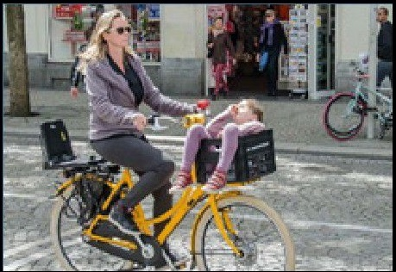

سوئیس
موسیقی
سوئیس موسیقی های شادی دارد معمول ترین آلات موسیقی ای که در نواختن موسیقی های کشور استفاده می شود ،آکوردئون ویلون کلارینت و در بعضی از نواحی خاص شیپور است .
عکس
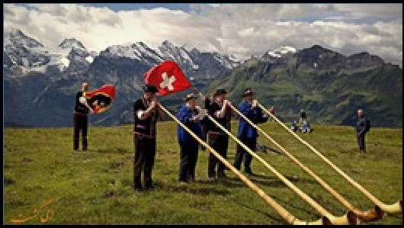
بر فراز کوه های آلپ
دامپروری و کشاورزی در آلپ پیشینه ای طولانی دارد پنیر درست کردن در تابستان راهی برای سالم نگه داشتن شیر و استفاده از آن در زمستان های سرد و طولانی بود.
عکس
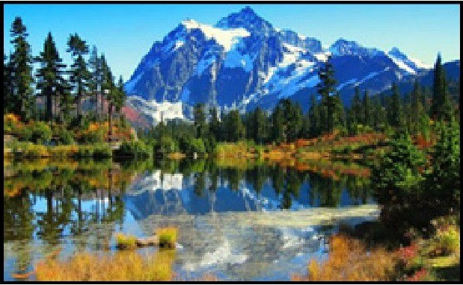
ورزش
مدت زیادی بود که رسم و رسومات ورزشی سوئیس در زیر سایه ورزش های جهانی قرار گرفته بود، اما اخیرا سوئیسی ها دوباره به اصل خود برگشته اند.
هنر و صنایع دستی
قرن هاست که صنعت ساعت سازی در سوئیس در کل دنیا معروف است.
عکس
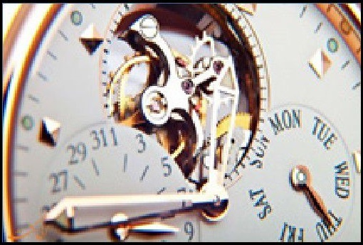
غذا های اصیل
با اینکه تعدادی از خوراکی ها مثل فوندو کاملا بومی سوئیس هستند، اما نمی توان هیچ غذایی را مثل زد که کاملاً اصلیتی سوئیسی داشته باشد. به هر رستورانی که بروید به غیر از تعدادی غذای ملی خوشمزه چندین غذای محلی هم در منو می بینید.
عکس
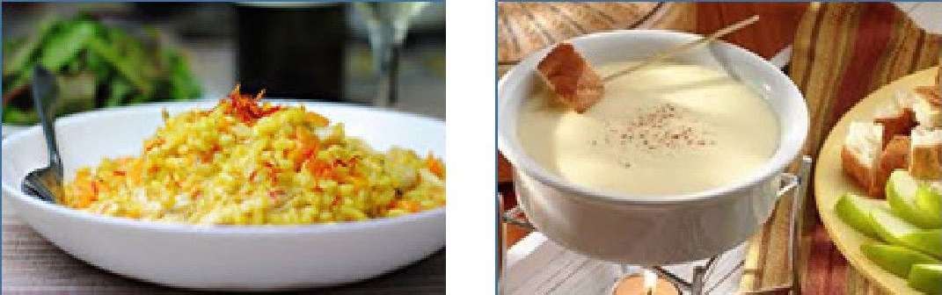
پسنت های سالیانه مردم
جشن های مردم این کشور در هر منطقه و در فصل های مختلف متفاوت است. بعضی از این جشنها سنتی هستند، در حالی که تعدادی از آنها به تازگی به وجود آمده اند در بعضی از شهر های سوئیس هر فصلی فستیوال های خاص خودش را دارد.
عکس
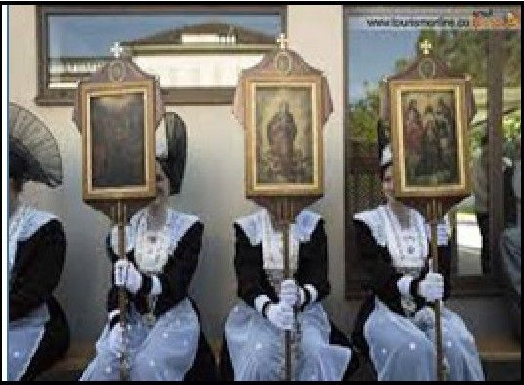

فصل سوم :آداب و رسوم مردم اروپا شرقی

اشاره
عکس
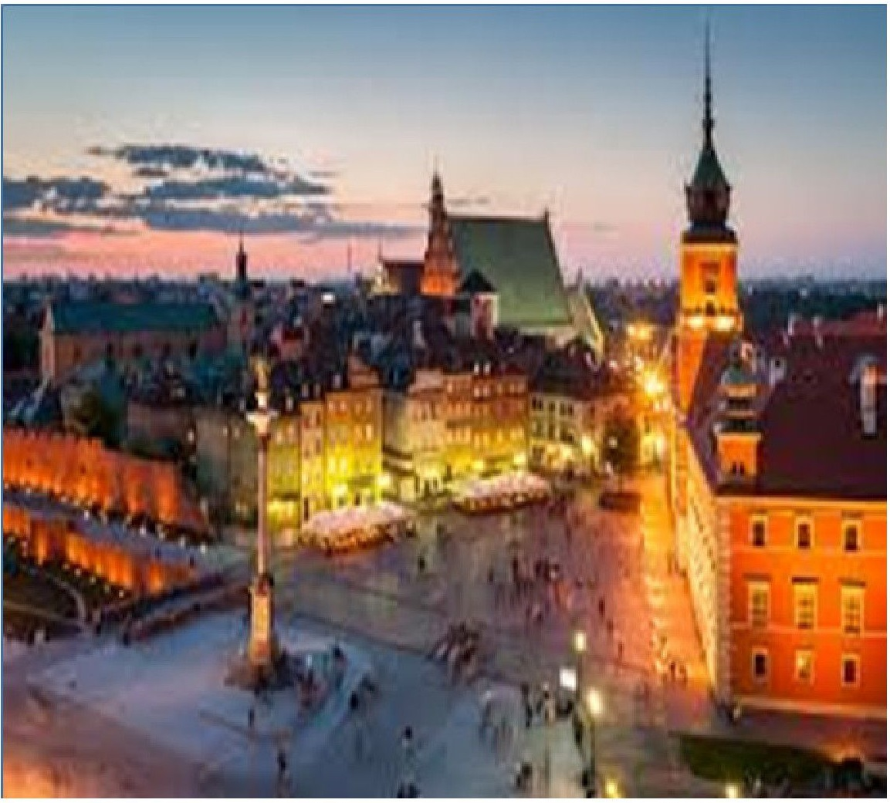

آلبانی
آشنایی با آداب و رسوم مردم آلبانی در نوروز
امروزه نوروز جشن اصلی بسیاری از مردم جهان است کشور هایی که حتی هیچ گاه تحت سلطه سیاسی ایران نبوده اند آن را به عنوان یکی از جشن های اصلی خود محسوب می کنند.
عکس
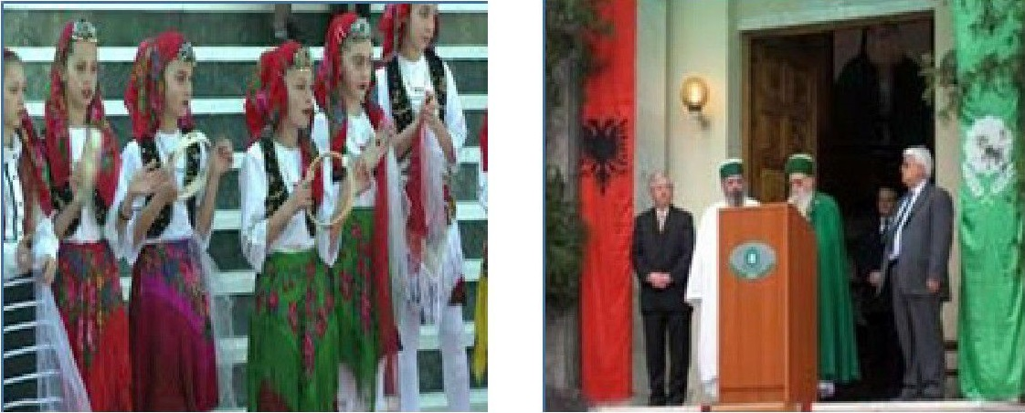
محل برگزاری این جشن در معبد های بکتاشی ها که به آن «تکیه می گویند و به صورت دسته جمعی می باشد .

اسپانیا
بسیاری از رسوم اسپانیا در جهان افسانه ای شده اند اما بسیاری از گردشگران تنها اطلاعات ناقصی درباره فلامنکو خوردن خوب دارند.
خوردن تاپاس
تاپاس انواع پیش غذاها و خوراکی های اشتها آور را شامل شده و هر گردشگری که به اسپانیا می آید، قصد امتحان کردن آنها را دارد.
عکس
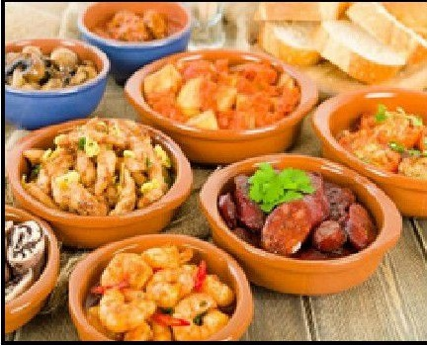
فلامنکو در اسپانیا
فلامنکو شاید یکی از معروف ترین سنت های اسپانیایی به شمار رود اما اغلب آن را به درستی درک نمی کنند خوب است بدانید که فلامنکو یک رقص نیست و تنها گاهی در آن رقص وجود دارد.
عکس
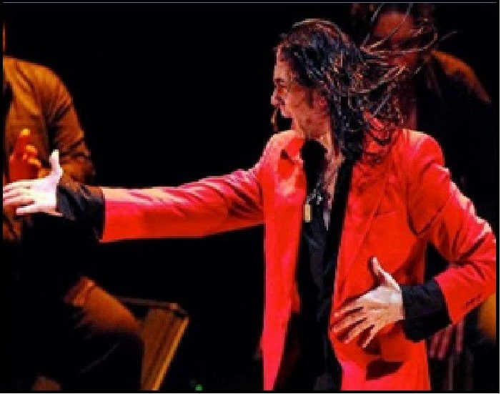
استراحت بعد از ظهری
یکی از جنبه های گیج کننده اسپانیا برای خارجی ها استراحت بعد از ظهری خواهد بود؛ علتی که به خاطرش تمام مغازه ها بعد از ظهر تعطیل هستند.
عکس
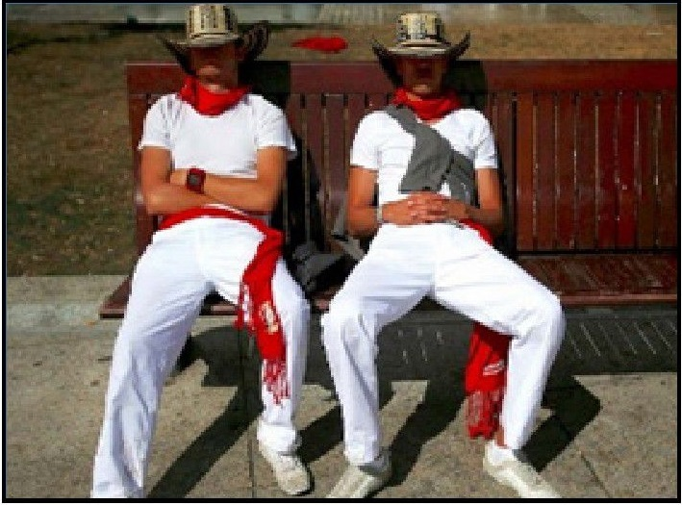
انعام دادن یا ندادن
هر کتاب راهنمایی درباره انعام دادن چیزی متفاوت می گوید. این سؤال ذهن بسیاری از بازدید کنندگان را به خود مشغول می .کند انعام دادن در اسپانیا یک رسم نیست اما به خاطر رفت و آمد گردشگران خارجی به ویژه آمریکایی و وجود این رسم در کشور آنها کافه ها و رستوران های اسپانیا نیز این پول اضافه را رد نمی کنند.
عکس
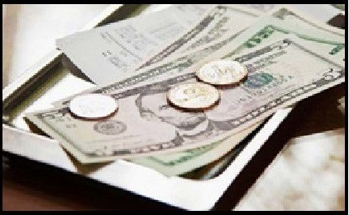
گاوبازی و فوتبال
گاوبازی یکی از سنت های بحث برانگیز مهم اسپانیا بوده و برای این کشور یک موهبت ترکیبی محسوب می شود .
عکس
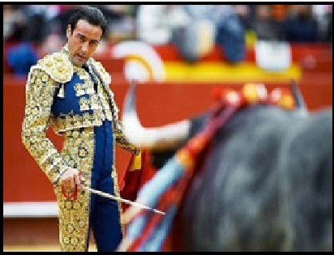
زندگی شبانه در اسپانیا
بیرون رفتن و مهمانی گرفتن در خون اسپانیایی ها ریشه دارد.
عکس
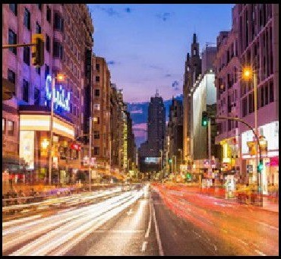
در اسپانیا چه غذا هایی بخوریم
آشپزی اسپانیا یکی از معروف ترین بخش های فرهنگ این کشور به شمار می رود و بسیاری از مردم به خاطر غذا های آن به این مقصد سفر می کنند.
عکس
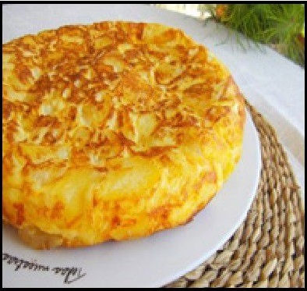
فستیوالها
در این روزها مردم به خیابانها ریخته و به جشن و شادی و می پردازند. دو فستیوال غیر معمول و مشهور اسپانیا جنگ گوجه فرنگی و آزاد کردن گاوها در خیابان است.
عکس
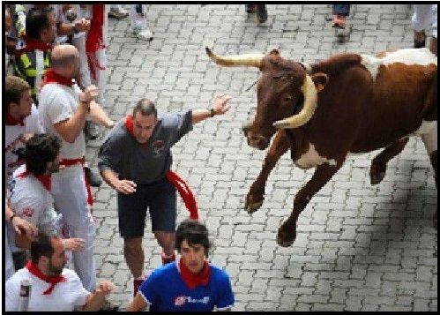
خوردن پائیا
عکس


بلاروس
سلام کردن
همان طور که می دانید دو نوع سلام و احوال پرسی بین افراد شکل می گیرد. سلام رسمی یا غیر رسمی و دوستانه مردم بلاروس برای موقعیت های رسمی و موقعیت هایی که احترام به شخص مقابل لازم است از عبارت «زادراستیویت» به عنوان سلام استفاده می کنند در سایر موارد کلمه «پریوت به کاربرده می شود .
برقراری ارتباط
مردم کشور بلاروس معمولاً آنچه در ذهنشان می گذرد را به زبان می آورند.
خانواده
خانواده در بلاروس اصلی ترین زیر گروه اجتماعی محسوب می شود. ازدواج در این کشور علاوه بر رضایت طرفین ،ازدواج نیازمند راضی بودن خانواده های آنان نیز هست .

بوسنی
مسلمانان این کشور به رغم تهاجم فرهنگی غرب توانسته اند مصادیق فرهنگ اسلامی از جمله عید های فطر و قربان حج و ازدواج و تدفین اسلامی را حفظ کنند و آیین های سوگواری محرم و جشن نوروز را نیز برگزار می کنند.
عکس
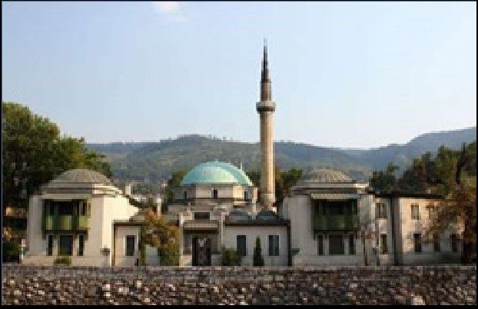

بلغارستان
کشور بلغارستان یکی از کشور های قدیمی و با قدمت اروپاست که دارای جاذبه های تاریخی و فرهنگی متنوعی می باشد.
رقص بر آتش افروخته
از جمله رسم های مردم بلغارستان راه رفتن و یا رقصیدن بر روی آتش می باشد.
عکس
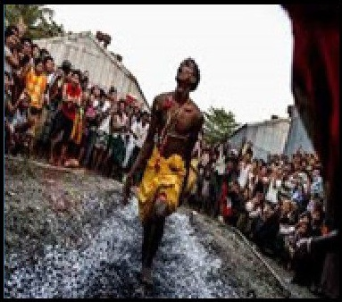
مراسم صبح جولای
یکی دیگر از آداب و رسوم مردم بلغارستان که هر ساله در یک جولای برگزار می شود مراسم صبح جولای است .
عکس
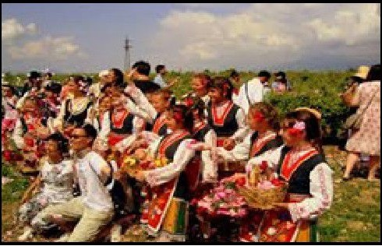

کرواسی
کرواسی در اروپا و در کنار دریای آدریاتیک قرار دارد مردم این شهر بسیار خانواده دوست بوده و همواره روابط بسیار نزدیکی با فامی ل های دور و نزدیک خود برقرار می کنند .
دسته گل به تعداد فرد
عکس
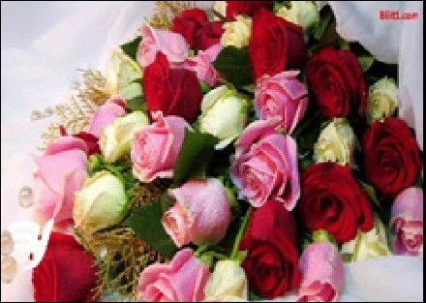
سنت های عجیب خواستگاری
یک رسم سنتی ازدواج در کرواسی که برای جوانان امروزی اندکی عجیب به نظر می رسد خریدن عروس است.
عکس
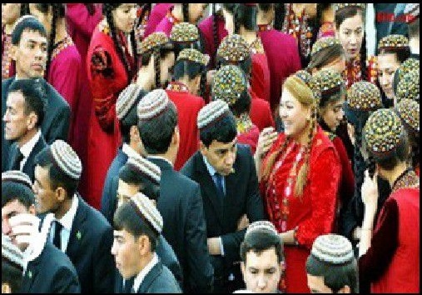
مراسم دوستانه
در فرهنگ کرواسی ابتدا بانوان و به ترتیب سن افراد معرفی را آغاز می کنند معمولاً تا زمانی که به شما این اجازه داده نشده حق ندارید افراد را با اسم کوچک صدا کنید.
عکس
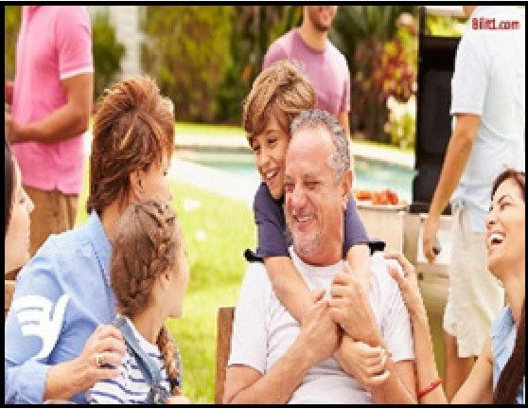

جمهوری چک
جمهوری چک با 10 می لیون نفر جمعیت در قلب اروپای مرکزی واقع شده و با ،آلمان، اتریش لهستان و اسلواکی مرز مشترک دارد.
عکس
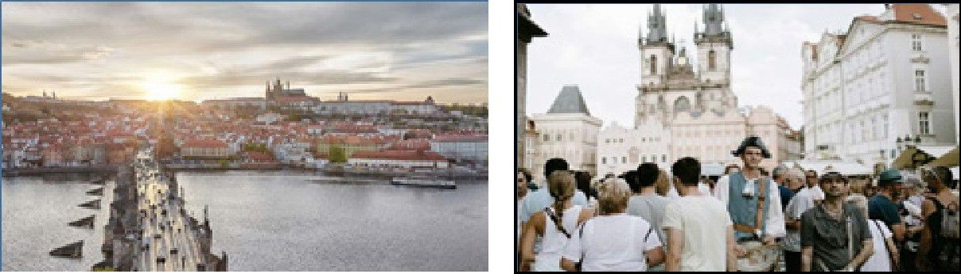
فرهنگ بومی مردم چک
فرهنگ کشور چک بر محوریت خانواده است و اهمی ت این موضوع بر زندگی اجتماعی ارجحیت دارد .
عکس
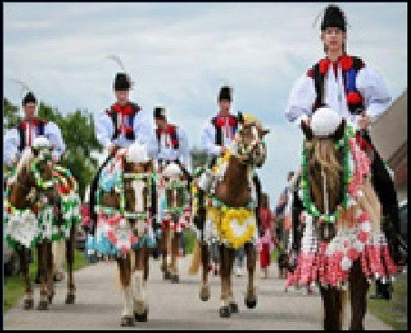
زبان مردم چک
اسلاونیک زبان اصلی جمهوری چک است.
عکس
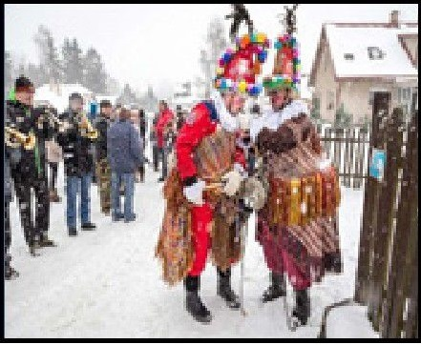

دانمارک
اگر برنامه سفر گردشی یا تجاری به دانمارک را دارید این راهنما می تواند برای آشنایی با کد های فرهنگی و تطابق با آداب و رسوم رایج دانمارک بسیار مفید باشد.
عکس
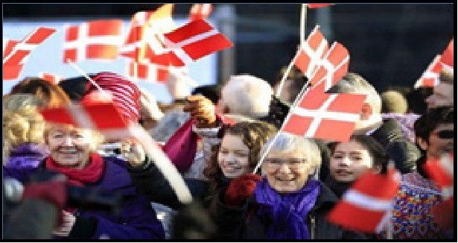
اجتماع و فرهنگ
دانمارک جامع های معتقد به برابری و مساوات دارد.
عکس
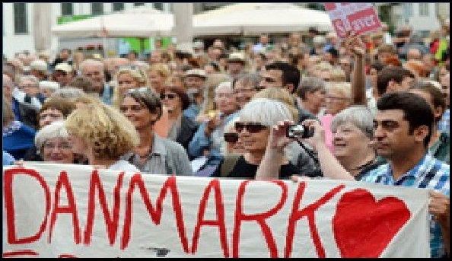
زنان و خانواده
زنان در امور کاری و تجاری مورد احترام بوده و حقوق یکسانی با مردها دارند. زنان نیز می توانند مقام های بالای کاری را تصاحب کنند.
عکس
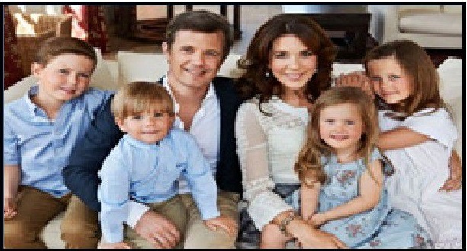
آداب و رسوم غذا خوردن
-اگر برای صرف شام دعوت شدید به موقع در خانه ی می زبان حاضر شوید.
-از می زبان در رابطه با اینکه باید کفشتان را در بیاورید یا خیر سؤال کنید
-از قبل با خانم می زبان درباره ی تمایلش به آوردن غذایتان صحبت کنید.
عکس
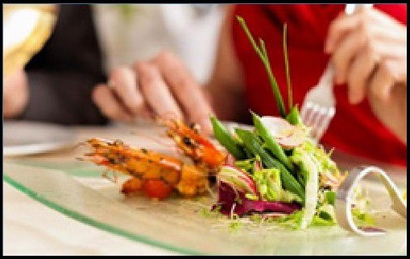
رسوم رایج تجاری
-درخواست قرار ملاقات یک امر ضروری به حساب می آید.
-تائید ملاقات باید به صورت کتبی باشد
عکس


استونی
آشنایی با دین و فرهنگ مردم کشور استونی
از نکات جالبی که در راهنمای درباره استونی به آن اشاره شده است وضعیت دین و فرهنگ مردم استونی است. مردم در استونی اکثراً بی دین می باشند و طبق آمار رسمی جمعیتی نزدیک به شانزده درصد فقط به وجود خدا و یک دین مشخص اعتقاد دارند .
عکس
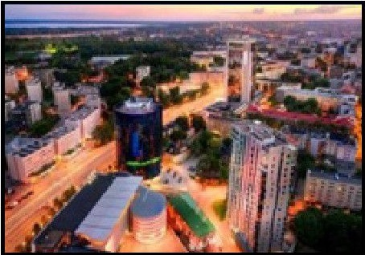

فنلاند
بازدید از کشور فنلاند ساده است. آداب و رسوم فنلاند به وضوح اروپایی بوده و تنها اندکی تفاوت ملی در بین آنها به چشم می خورد .
عکس
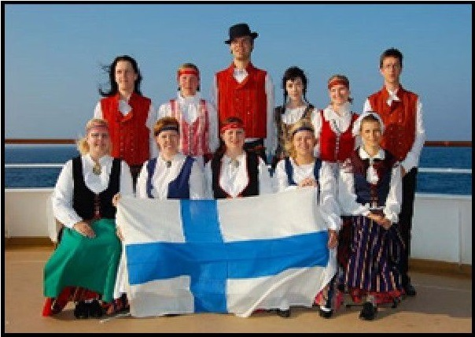
هویت فنلاندی
فنلاندی ها بسیار وطن پرست هستند. این حس از تاریخ کشورشان نشأت گرفته که شامل افتخارات جنگی مهم و شایستگی ورزشی بوده و امروز نیز توسط غرور آنها درباره تخصص در فناوری مدرن ادامه می یابد .
عکس
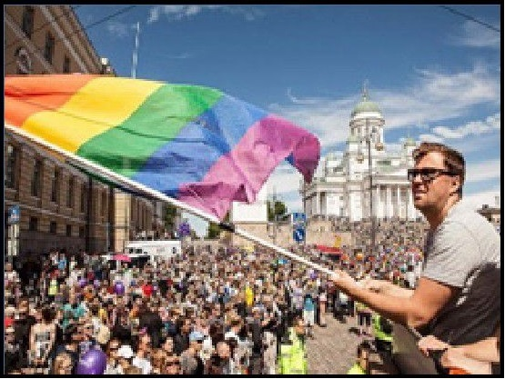
مذهب در فنلاند
وقتی پای مذهب به می ان می آید کمترین خطری بازدیدکنندگان فنلاند را تهدید نمی .کند حدود 84 درصد مردم این کشور پیرو کلیسای لوتری هستند و تنها 1.1 درصد به کلیسای ارتدکس یونانی تعلق دارند .
عکس
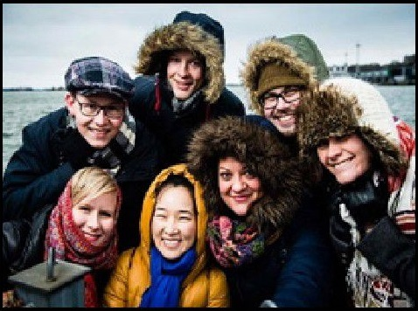
برابری جنسی
در فنلاند درجه بالایی از برابری زن و مرد به چشم می خورد .
عکس
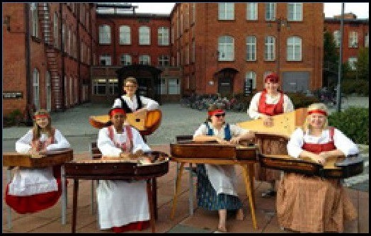
زبان فنلاندی
زبان مادری مردم این کشور فنلاندی یا سوئدی است.
عکس
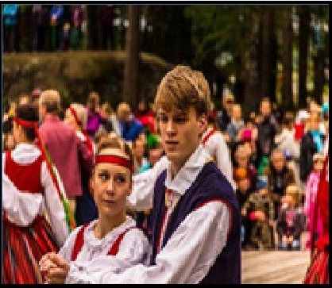
احوالپرسی
معمولا سلام و احوالپرسی در این کشور با دست دادن و ارتباط چشمی همراه است.
عکس
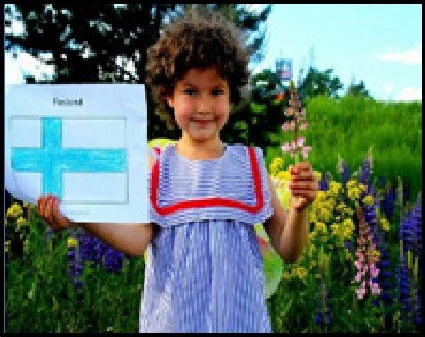
فرهنگ غذای فنلاند
فنلاندی ها همه مواد غذایی رایج اروپایی شامل ،گوشت ،ماهی، سیب زمی نی، برنج و پاستا را مصرف می کنند.
عکس
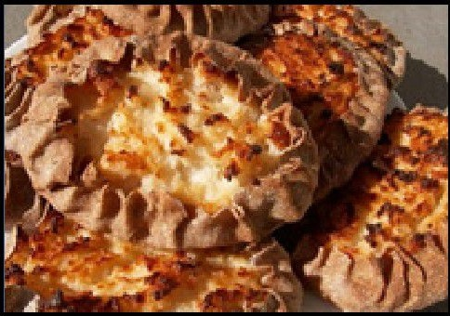
اگر به خانه یک فنلاندی دعوت شدید در فنلاند قبل از آن که به خانه کسی بروید باید قرارتان را با می زبان هماهنگ کنید

یونان
یونان کشوری است که به دلیل موقعیت جغرافیایی خاصی که دارد به بخشها و محدوده های مختلف تقسیم شده و مکان های دیدنی متنوع موجود در آن تفاوت های خیلی زیادی باهم دارند. در بخش های مختلف یونان گویشها، آداب و رسوم ، رقصها و افسانه های متفاوتی رایج است.
عکس
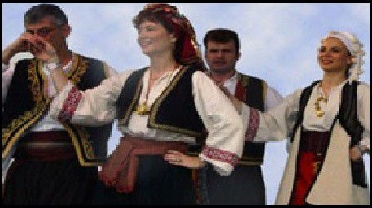
ازدواج
در یونان عروس ها روبنده قرمز و یا زرد داشتند که نماد آتش بوده است. این روبنده ها بارنگ های درخشانشان برای حفظ کردن عروس از دست اجنه ها و ارواح شیاطین استفاده می شده است.
عکس
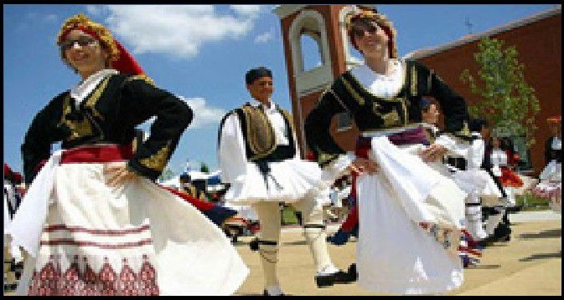
جشن عروسی هم معمولاً شب برگزار می شده و در مهمانی های مجللشان به عیش و نوش، خوردن و رقصیدن مشغول می شدند، که این رقص ها شامل رقص های مشهور دایره ای شکل یونانی است .
چشم زخم
چشم زخم یا چشم شور یکی از مشهورترین خرافات یونانی است که ریشه آن به فرهنگ هلنی و دوران بت پرستی آنان بازمی گردد.
روز سه شنبه
نحس ترین روز در طول هفته برای مردم یونان روز سه شنبه است.
عدد 13
عدد 13 برای یونانیان نشانه خوشبختی و خوش شانسی است.
13.
عکس
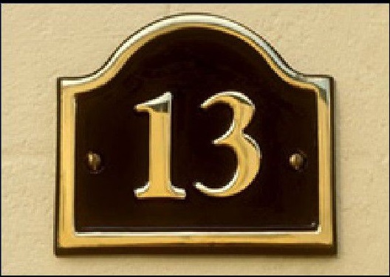
استخوان خفاش
برخی از مردم معتقد بودند که استخوان خفاش نماد خوش شانسی است.
عکس
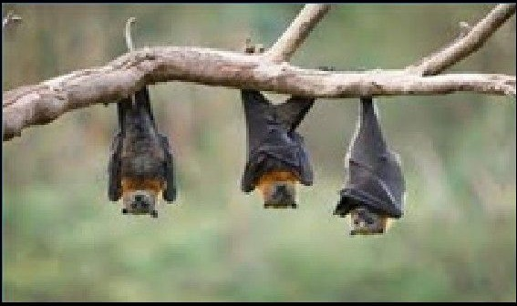
خروس
خروس برای یونانیان نماد مرگ و بدبختی بوده است.
عکس
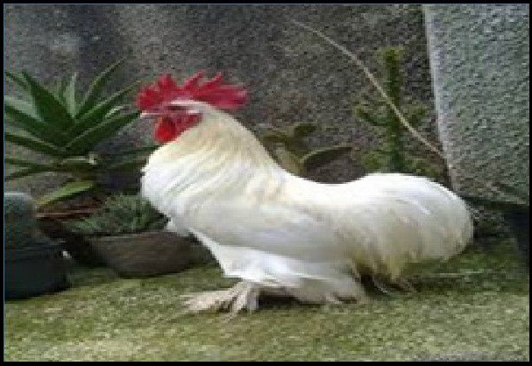

مجارستان
عکس
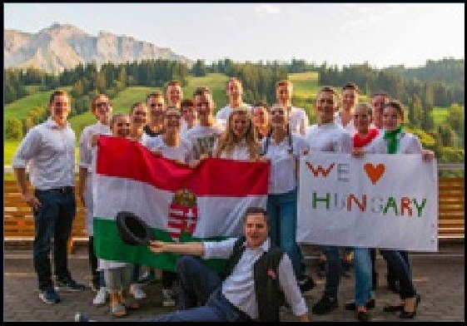
رسوم اجتماعی مجارستان
اگر به خانه یک مجار دعوت شدید حتماً با خود یک جعبه شکلات یا دسته گل هدیه ببرید. اگر موقع ورود به خانه می زبان از شما درخواست کردند کفشتان را بیرون از منزل در بیاورید تعجب نکنید.
عکس
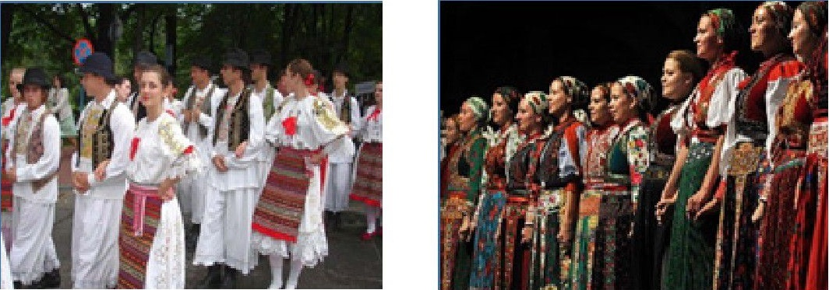

ایسلند
عکس
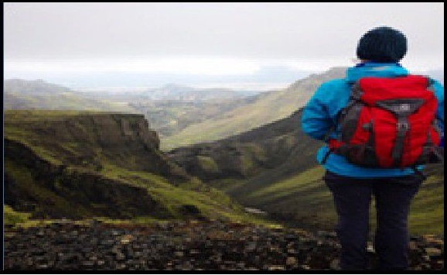
کشور ایسلند، کشوری جالب در دنیا است و مردم این کشور با عقاید جالبی زندگی
می کنند مردم کشور ایسلند برای خود قوانین و رفتار های اجتماعی بسیار جالبی دارند که در جهان هم مشهور است. علاوه بر آن سرزمی ن ایسلند همی شه دارای زیبایی مثال زدنی در جهان بوده است و همه اینها باعث مشهور شدن ایسلند شده اند. ایسلند شمالی ترین کشور اروپا و هجدهمی ن جزیره بزرگ جهان و دومی ن جزیره بزرگ اروپاست.
هات داگ یکی از مرسوم ترین و محبوب ترین غذا های این کشور محسوب می شود، که در همه جا از پمپ بنزینها گرفته تا کنار جاده و داخل رستورانها فروخته و عرضه می شوند.
عکس
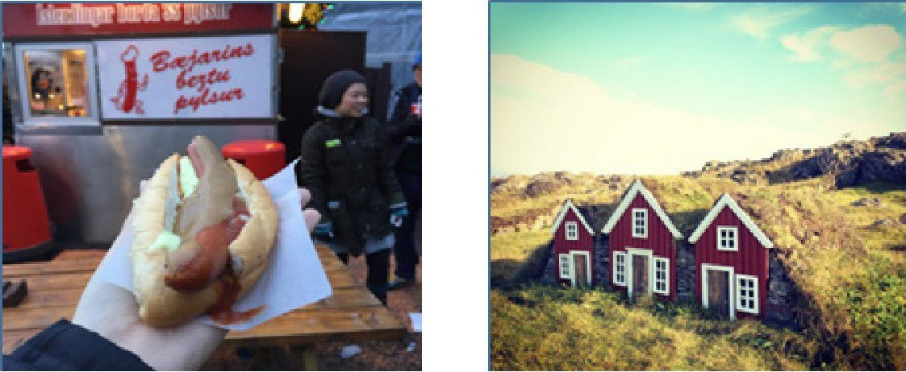
تقریباً تمامی برق کشور ایسلند از طریق انرژی هیدروالکتریک و منابع طبیعی آب گرم تأمی ن می شود .
عکس
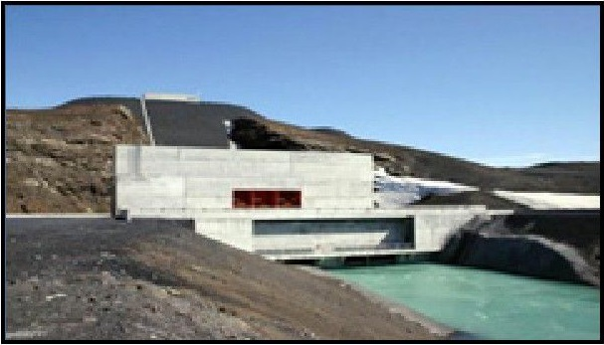
تا سال 1984 می لادی داشتن سگ خانگی در پایتخت این کشور ممنوع بود تا اینکه این قانون به تدریج فسخ شد کودکان در هوای بسیار سرد در زمستان در بیرون از کافه و رستوران درون کالسکه رها می شوند تا بخوابند.
P
عکس
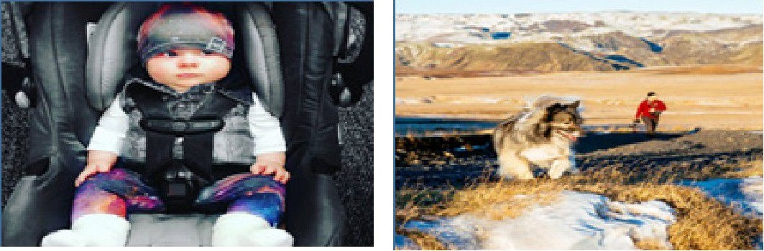
در بیشتر مناطق ،ایسلند، مردم این کشور نام فامی لی ندارند. فامی لی آنها را نام پدرانشان به همراه پسوند دختر یا پسر تشکیل می دهد. تعداد استخر های کشور ایسلند به نسبت جمعیت آن بسیار زیاد است به طوری که می توان گفت بالاترین نرخ استخر به نسبت جمعیت در دنیا را دارد .
عکس
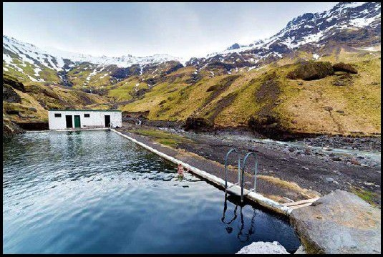
کوسه گندیده یکی از غذا های ملی ایسلند است که طرفداران زیادی هم دارد .
عکس
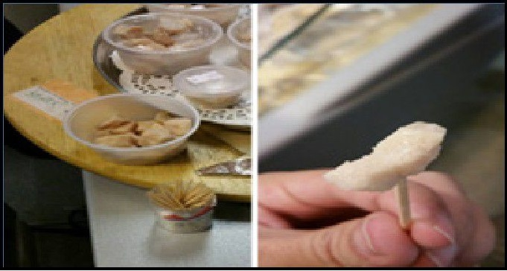

ایتالیا
اولین ملاقات با یک ایتالیایی
وقتی برای اولین بار با یک شهروند ایتالیایی ملاقات می کنید مناسب ترین برخورد، گفتن عبارت بون جورنو(روزخوش) و دست دادن است .

نروژ
مردم نروژ آداب و رسومی دارند که ممکن است با فرهنگ کشور شما تفاوت زیادی داشته باشد.
زبان مردم نروژ
99 درصد از مردم نروژ به زبان رسمی این کشور یعنی نروژی صحبت می کنند.
خانواده در نروژ
-بسیاری از خانواده های نروژی بیشتر از همان پدر و مادر به همراه فرزندان تشکیل شده اند.
-ازدواج برای تشکیل یک خانواده امری ضروری نیست.
•
با توجه به اینکه بسیاری از مردم نروژ بدون مراحل قانونی ازدواج خانواده تشکیل می دهند بهتر است درباره وضعیت تأهل آنها سؤال نکنید.
عکس
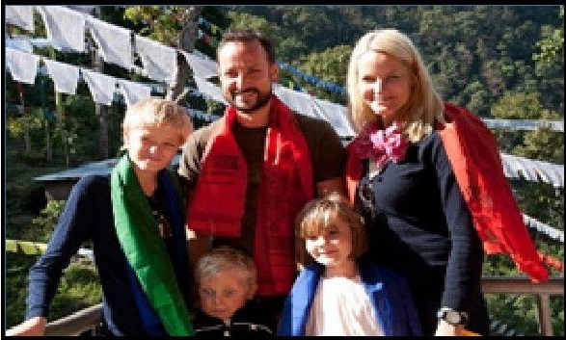
زنان نروژی
-زنان در این کشور به اندازه ی مردان در زمی نه ی تجارت و کار امکان رشد و ترقی داشته و از حقوق برابری بهره مند هستند.
•
اگر زنی تصمی م بگیرد برای مراقبت از کودکان پیش دبستانی خود در خانه بماند از دولت حقوق دریافت می کند.
-در ادارات با خانمها با ن هایت احترام و تحسین برخورد می شود.
عکس
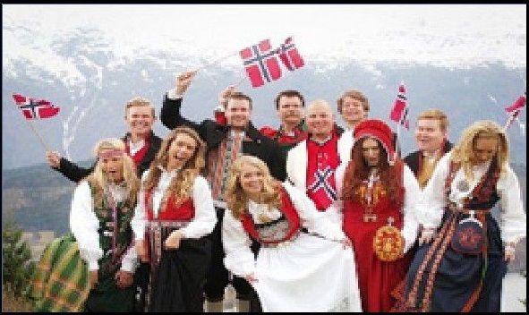
اصل برابری در می ان مردم
نروژی ها خود را مردمانی طرفدار برابری و مساوات می دانند که فرهنگشان بر پایه ی اصول دموکراتیک بنا شده است.
عکس
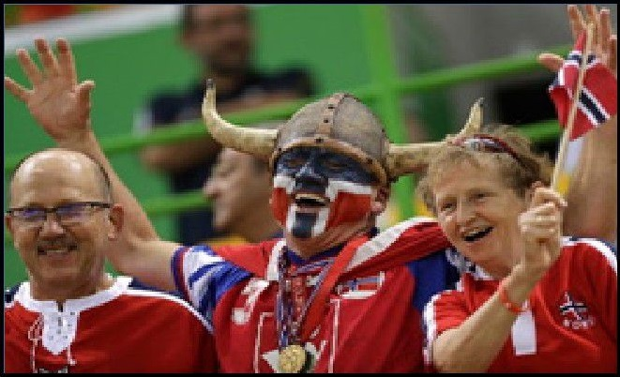
ملاقات و خوشامد گویی
معمولاً ملاقاتها با یک دست دادن ساده ارتباط چشمی مستقیم و لبخند شروع می شوند.
عکس
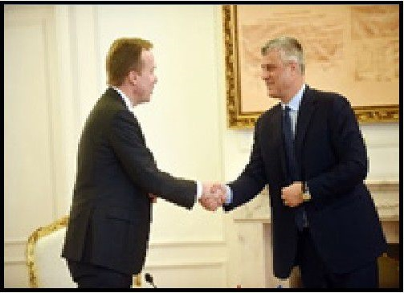
آداب و رسوم هدیه دادن
اگر به خانه ی یک نروژی دعوت شدید می توانید برای می زبان یک دسته گل
شکلات ،شیرینی نوشیدنی یا چیز هایی از این دست ببرید .
عکس
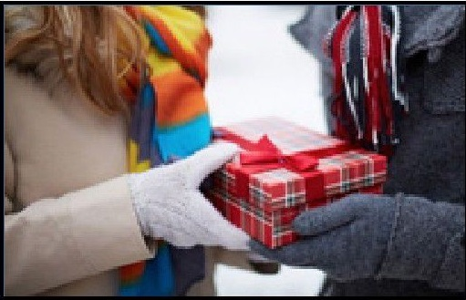
آداب غذا
نروژی ها معمولاً حوالی ساعت 12 ظهر یک ناهار کوتاه و سبک مانند نان و قهوه می خورند. نان و سیب زمی نی در اکثر خانهها به عنوان مواد غذایی اولیه محسوب می شوند. اکثر مردم حوالی ساعت 17 الی 18 شام می خورند و شام های آخر شبی مانند اسپانیا در این کشور مرسوم نیستند.
روابط مردم در نروژ
نروژی ها معمولاً باکسی کار می کنند که به او اعتماد داشته باشند؛ پس فراهم کردن مقداری اطلاعات از خودتان برای جلب اعتماد ضروری خواهد بود.
عکس
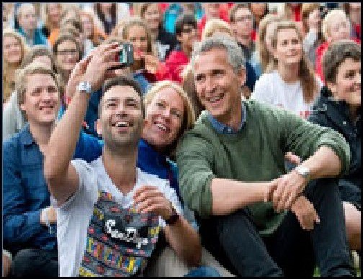

لهستان
کشور لهستان فرهنگی متنوع و مخصوص به خود را دارد و مردم برای جشن های مذهبی ،شان اهمی ت بسیاری قائل هستند. برای آشنایی بیشتر با آداب ورسوم لهستان با ما همراه باشید .
زبان و مذهب
زبان رسمی این کشور زبان لهستانی است که در بعضی از کشور های همسایه نیز به عنوان زبان دوم به آن صحبت می شود مذهب نقش مهمی در جامعه ایفا می کند و بافرهنگ مردم ارتباطی تنگاتنگ دارد. اکثر مردم از دین مسیحیت یا همان کلیسای کاتولیک پیروی می کنند.
عکس
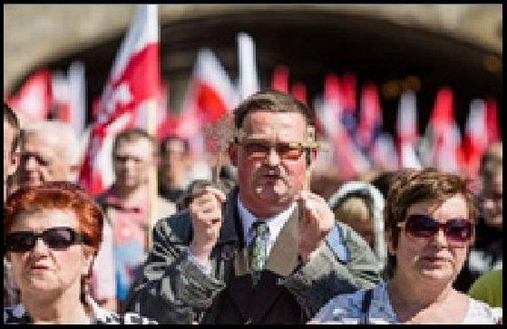
لباس و پوشش
امروزه بیشتر مردم لهستان به سبک کشور های غربی لباس می پوشند؛ اما در جشن های فرهنگی مذهبی، عروسی و مراسم به خصوص دیگر، لباس سنتی به تن می کنند که در بخش های مختلف کشور از لحاظ طرح باهم متفاوت هستند.
عکس
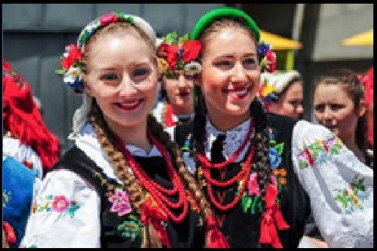
غذا های معروف
کمپوت ریشه ای اسلاوی دارد و از نوشیدنی های بومی لهستان به شمار می رود که آن را به شکل گرم یا سرد سرو می کنند. از غذا های معروف این کشور می توان به بیگوس پیروگی کالباس کوپیتکا و سوپ روسول اشاره کرد.
عکس
عکس
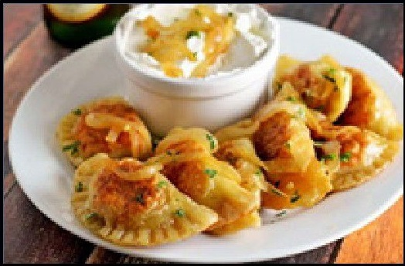
آداب معاشرت و ارزش ها
خانواده، صداقت و رعایت ادب در این کشور از اهمی ت بالایی برخوردار است. مردم اطرافیانشان را به دودسته ی نزدیکان و غریبه ها تقسیم می کنند و در نحوه ی برخورد با این دودسته باهم تفاوت قائل می شوند.
عکس
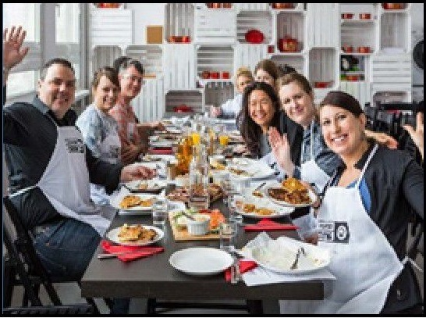
مناسبت ها و جشن ها
از آنجایی که بیشتر مردم از دین مسیحیت پیروی می کنند، جشن های مربوط به آن با شور و هیجان گسترده ای برگزار می شود.
عکس
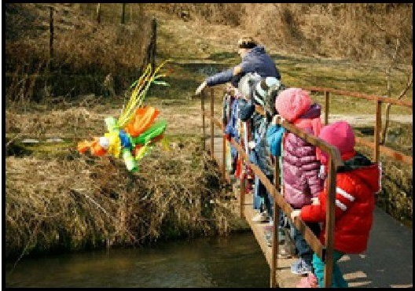

پرتغال
فرهنگ پرتغالی تأثیر زیادی از سلطه ی کلیسای کاتولیک و ارزش های سنتی مسیحی گرفته و این تأثیر در جامعه مدرن پرتغال نیز همچنان ملموس است.
آداب معاشرت
در موقعیت های رسمی افراد باهم دست می دهند که این به آن معنا است که آنها از قبل همدیگر را ندیده اند.
عکس

پرتغالی ها افرادی صمی می و خوش برخورد بوده و با آغوش گرم از شما استقبال کرده و سعی می کنند احساس غربت نکنید.
عکس
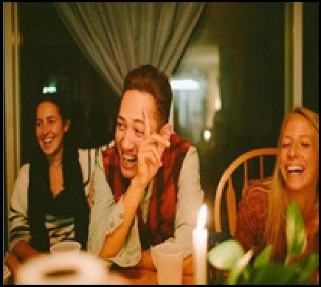
مرد های پرتغالی به خاطر روحیه جوانمردی اجازه نمی دهند که یک زن پول غذا را حساب کند .
هدیه دادن در پرتغال
هنگامی که شما را برای مهمانی دعوت می کنند برای می زبان گل یا شکلات هدیه .ببرید زمان سفارش گل فراموش نکنید که عدد 13 نشانه بدشانسی است و نباید تعداد گلها 13 باشد و رنگ گل نیز قرمز نباشد، چون این رنگ را به معشوقه یا
شریک زندگی خود هدیه می دهند.
عکس
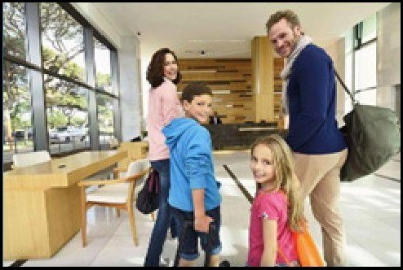
آداب غذا خوردن
وقتی به جایی دعوت هستید باید به موقع به مهمانی برسید و سعی کنید از 15 دقیقه دیرتر نشود .

سوئد
جمعیت بومی سوئد را سوئدی ها اقلیت فنلاندی و سامی تشکیل می دهند و مهاجران به طور کلی از جوامع فنلاندی دانمارکی ،نروژی یونانی و ترکی هستند.
غذا های سوئدی
کوفته یکی از معروف ترین غذا های سوئدی است که با سیب زمی نی سرو شده و به عنوان غذای اصلی بسیاری از خانواده های این کشور شناخته می شود.
عکس
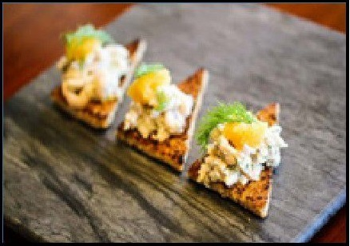
فرهنگ
یکی از ویژگی های مهم فرهنگ سوئد، طرفداری آنها از برابری حقوق انسان ها
است برای همین به رقابت کردن اهمیت نداده و کودکان خود را طوری تربیت می کنند که خود را برتر از دیگران ندانند .
عکس
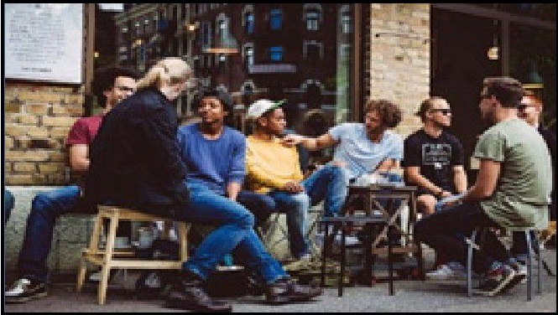
خانواده
خانواده جایگاه مهمی در سوئد داشته و حقوق کودکان به شدت رعایت می شود. برای اینکه خانواده ها بتوانند بهترین مراقبت را از کودکان خود داشته باشند حق و حقوقی که به آنها تعلق می گیرد در دنیا مثال زدنی است.
آداب معاشرت
علی رغم محیط آرام ،سوئد مهمان نوازی در این کشور اغلب به صورت رسمی است. احتمالا فقط شما را برای صرف قهوه و کیک به منزل خود دعوت می کنند اما چنانچه برای خوردن غذا دعوت شدید حتما سروقت در مهمانی حاضر شوید چراکه خلاف این رفتار نشان دهنده بی ادبی است.
عکس
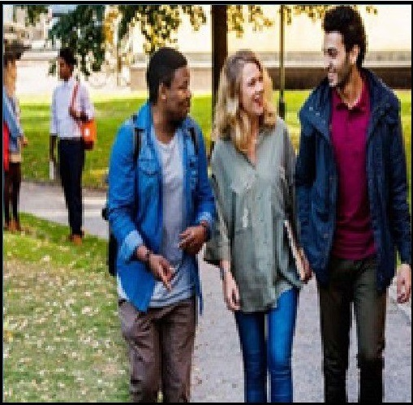
زبان
سوئدی زبان رسمی این کشور است و اکثراً به این زبان صحبت می کنند. زبان سامی که در مناطق شمالی سوئد رواج دارد و زبان فنلاندی به عنوان دو زبان اصلی اقلیت در این کشور به حساب می آیند .

منابع
(1 )جغرافیا سال دوم دوره راهنمایی تحصیلی شایان س و همکاران شرکت چاپ و نشر کتاب های درسی ایران 1391
(2) آداب دنیا، یعقوب یاد علی، انتشارات نشر چشمه اروپا، 1395
2.
www.eavar.com
3.
www.hamshahrionline.ir
4.
www.estonial.com
5.
mag.dooronazdik.com
6.
www.irna.ir
7.
www.blog.bilitl.com
8.
www.iraneurope.net
9.
www.kojaro.com
10.
www.beytoote.com
11.
www.talab.org
12.
www.bistsotoon.com
13.
www.plusembassy.com
14.
www.eligasht.com

ghaemiyeh.com

